分类号：TP311 单位代码：10422
密 级：公开 学 号：202235183


（专业学位）
论文题目：面向复杂性状的基因聚合及应用

作 者 姓 名
培 养 单 位 计算机科学与技术学院
专 业 名 称 计算机技术
指 导 教 师 教授
合 作 导 师

2025 年 5 月 20 日
原 创 性 声 明
本人郑重声明：所呈交的学位论文，是本人在导师的指导下，独立进行研究所取得的成果。除文中已经注明引用的内容外，本论文不包含任何其他个人或集体已经发表或撰写过的科研成果。对本文的研究作出重要贡献的个人和集体，均已在文中以明确方式标明。本声明的法律责任由本人承担。

论文作者签名： 日 期：

关于学位论文使用授权的声明
本人同意学校保留或向国家有关部门或机构送交论文的印刷件和电子版，允许论文被查阅和借阅；本人授权山东大学可以将本学位论文的全部或部分内容编入有关数据库进行检索，可以采用影印、缩印或其他复制手段保存论文和汇编本学位论文。
(保密论文在解密后应遵守此规定)

论文作者签名： 导师签名： 日 期：

摘 要
多亲本基因聚合是一个具有相互竞争目标（代数和种群规模）的NP难（Nondeterministic Polynominal time，非确定性多项式时间）组合优化问题。核心目标是设计一个合理的杂交计划，以有效地聚合一组亲本基因型中存在的有利性状等位基因。杂交计划的设计包含选择和调度两个方面。
当前研究面临双重困境：精确算法受限于计算复杂度，现有的方法仅能在16h内处理$≤$20个位点的实例，而现有启发式算法虽然提升了计算效率，却难以实现100%的背景恢复率。此外，该技术目前在豆科作物（如大豆）中的应用显著滞后于谷类作物。
本文的主要研究工作和创新点如下：
1.精确算法：在选择问题上，区别于以往的单染色体建模，本文建模多条染色体，提出基于递归回溯的二倍型生成算法；在调度问题上，将杂交计划建模为树状结构，并提出了一种基于分支定界的调度算法，该算法通过精确设定裁剪条件，将搜索空间高效组织为层次化的树状结构，在16h的限制时间内将可解位点数提升40%；在种群规模计算上，本文提出了动态概率分配模型，证明了该模型属于凸优化问题，所求种群规模的极小值即为全局最小值。实验表明，相比较于以往的工作，种群规模可降低10%-20%。
2.启发式算法：在选择问题上，本文限制最大交叉重组次数为2，贪心选取连续的片段；在调度问题上，提出基于平衡二叉树的调度算法。实验表明，本文算法首次在多项式时间内达成100%的背景恢复率；在育种代数这一维度上，本文算法46%集中在六代，相比较以往的算法（42%集中在七代）缩短了一代的育种年限。
3.本文首次开发实现了一款专用于大豆基因聚合的软件，可以自动处理基因组文件进行建模，提供了便捷的交互性，有助于指导育种实践。
本研究为植物育种提供了一条高效且科学的技术路径，有望突破传统育种技术的瓶颈，推动新品种的快速育成。
关键词：基因聚合；NP难；精确算法；启发式

ABSTRACT
Multiparental gene aggregation is an NP-hard (Nondeterministic Polynomial-time) combinatorial optimization problem characterized by competing objectives, namely algebra and population size. The core objective is to design a rational hybridization scheme to efficiently aggregate favorable trait alleles present in a set of parental genotypes. The design of the hybridization scheme involves both selection and scheduling.
Current research faces a dual challenge: exact algorithms are constrained by computational complexity, with existing methods only capable of solving instances with ≤20 loci within 16 hours; meanwhile, although existing heuristic algorithms have improved computational efficiency, achieving a 100% background recovery rate remains difficult. Furthermore, the application of this technology in leguminous crops (such as soybean) lags significantly behind that in cereal crops.
The main research work and innovations of this thesis are as follows:
1.Exact Algorithms: In the selection problem, unlike previous models based on a single chromosome, a multi-chromosome modeling approach was proposed, along with a haplotype generation algorithm based on recursive backtracking. In the scheduling problem, the hybridization scheme was modeled as a tree structure, and a branch-and-bound-based scheduling algorithm was proposed. By precisely defining pruning conditions, the search space was efficiently organized into a hierarchical tree structure, increasing the number of solvable loci by 40% within the 16-hour constraint. For population size calculation, a dynamic probability allocation model was introduced, and it was proven that this model belongs to convex optimization, ensuring that the minimum population size obtained is the global minimum. Experimental results show that, compared to previous studies, the required population size can be reduced by 10%-20%.
2.Heuristic Algorithms: In the selection problem, the maximum crossover recombination count was restricted to 2, and a greedy strategy was applied to select consecutive segments. In the scheduling problem, a scheduling algorithm based on balanced binary trees was proposed. Experimental results demonstrate that, for the first time, the algorithm achieves a 100% background recovery rate within polynomial time. Regarding breeding generations, 46% of cases were concentrated in the sixth generations, reducing the required generations by one compared to previous algorithms, in which 42% of cases were concentrated in the seventh generation.
3.Software Development: A specialized software tool for soybean gene aggregation was developed for the first time, enabling automatic processing of genomic files for modeling and providing user-friendly interactivity, thereby facilitating breeding practices.
This research provides an efficient and scientifically rigorous technical pathway for plant breeding, with the potential to overcome the bottlenecks of traditional breeding techniques and accelerate the development of new crop varieties.
Key words: Gene aggregation; NP-hard; Exact algorithm; Heuristic
目 录
摘 要 I
ABSTRACT II
1 绪论 1
1.1 课题研究背景及意义 1
1.1.1 分子标记辅助育种 1
1.1.2 计算复杂度 1
1.1.3 研究意义 2
1.2 国内外研究现状 3
1.2.1 基因聚合的精确算法综述 3
1.2.2 基因聚合的启发式算法综述 4
1.2.3 基因聚合的应用综述 4
1.3 本文主要工作 5
1.4 本文研究创新点 5
1.5 本文章节安排 6
2 相关概念及工作 9
2.1 全基因组关联研究 9
2.2 单核苷酸多态性 10
2.3 染色体 11
2.3.1 染色体行为与遗传规律的对应性 12
2.3.2 同源染色体的遗传学特性 12
2.3.3 非同源染色体的遗传学特性 12
2.4 基因型编码 13
2.5 基因聚合 14
2.5.1 核心目标 14
2.5.2 主要挑战 15
2.6 本章小结 15
3 基因聚合的精确算法 16
3.1 选择问题的精确算法设计 16
3.1.1 单倍型生成算法 16
3.1.2 二倍型生成算法 18
3.2 调度问题的精确算法设计 20
3.2.1 杂交调度树模型 20
3.2.2 分支定界算法 22
3.3 最小种群规模 26
3.4 本章小结 28
4 基因聚合的启发式算法 29
4.1 基于集合覆盖的亲本选择 29
4.2 基于贪心的多项式时间算法 30
4.2.1 算法思想 31
4.2.2 算法设计 32
4.2.3 算法性能分析 37
4.3 本章小结 37
5 大豆基因聚合系统 38
5.1 设计原则 38
5.2 系统模块介绍 39
5.3 系统实现及环境配置 42
5.3.1 JavaFX前端框架 42
5.3.2 Google Guice后端框架 43
5.3.3 SLF4J日志框架 43
5.3.4 数据可视化与持久化 44
5.3.5 系统部署 45
5.4 本章小结 45
6 实验结果与分析 46
6.1 实验说明 46
6.2 精确算法对比实验 46
6.2.1 运行时间 47
6.2.2 种群规模 48
6.3 启发式算法对比实验 49
6.3.1 背景恢复率 50
6.3.2 代数 50
6.3.3 种群规模 51
6.4 真实数据测试 52
6.5 本章小结 57
结 论 58
参考文献 59
致 谢 63
附 录 64
攻读学位期间发表的学术论文目录 65
攻读学位期间参与科研项目及获奖 66
CONTENTS
Chinese abstract I
English abstract II
Contents IV
Chapter 1 Introduction 1
1.1 Background and Significance of the Research 1
1.1.1 Molecular marker-assisted breeding 1
1.1.2 Computational complexity 1
1.1.3 Significance of the research 2
1.2 Related work 3
1.2.1 Review of Accurate Algorithms for Gene Aggregation 3
1.2.2 Review of Heuristic Algorithms for Gene Aggregation 4
1.2.3 Review of the applications of gene aggregation 4
1.3 Main work 5
1.4 Contributions 5
1.5 Structure 6
Chapter 2 Related conception 9
2.1 Genome-Wide Association Study 9
2.2 Single-Nucleotide Polymorphism 10
2.3 Chromosome 11
2.3.1 Correspondence between chromosome behavior and genetic laws 12
2.3.2 Genetic characteristics of homologous chromosomes 12
2.3.3 Genetic characteristics of nonhomologous chromosomes 12
2.4 Genotype coding 13
2.5 Gene aggregation 14
2.5.1 Core Goals 14
2.5.2 Main Challenges 15
2.6 Summary 15
3 Precise algorithm for gene aggregation 16
3.1 Design of precise algorithms for selection problems 16
3.1.1 Haplotype generation algorithm 16
3.1.2 Diploid Generation Algorithm 18
3.2 Design of precise algorithms for scheduling problems 20
3.2.1 Hybrid Scheduling Tree Model 20
3.2.2 Branch and Bound Algorithm 22
3.3 Minimum population size 26
3.4 Summary 28
Chapter 4 Heuristic Algorithm for Gene Aggregation 29
4.1 Parent screening strategy based on set cover 29
4.2 Greedy polynomial time algorithm 30
4.2.1 Algorithm Idea 31
4.2.2 Algorithm Design 32
4.2.3 Algorithm performance analysis 37
4.3 Summary 37
Chapter 5 BeansPyramiding 38
5.1 Design principles 38
5.2 System Module Introduction 39
5.3 System implementation and environment configuration 42
5.3.1 JavaFX front-end framework 42
5.3.2 Google Guice backend framework 43
5.3.3 SLF4J logging framework 43
5.3.4 Data visualization and persistence 44
5.3.5 System deployment 45
5.4 Summary 45
Chapter 6 Experimental results and analysis 46
6.1 Experimental Description 46
6.2 Comparative experiment of precise algorithms 46
6.2.1 Run time 47
6.2.2 Population size 48
6.3 Heuristic algorithm comparison experiment 49
6.3.1 Background recovery rate 50
6.3.2 Generation 50
6.3.3 Population size 51
6.4 Real data testing 52
6.5 Summary 57
Conclusion 58
Reference 59
Acknowledgments 63
Appendix 64
Catalogue of academic papers published during degree study 65
Research projects attended and awards during degree study 66

图目录
图 1-1 P、NP、NP-Complete和NP-Hard问题集合之间的关系 2
图 1-2 世界主要国家大豆产量分布图 2
图 1-3 本文研究内容框架图 7
图 2-1 GWAS曼哈顿图揭示不同性状对应的SNP分布 10
图 2-2 SNP位置示意图 10
图 2-3 染色体的组成结构示意图 12
图 2-4 杂合子与纯合子示意图 13
图 2-5 基因聚合的设计思想流程图 14
图 3-1 染色体的多位点交叉重组示意图 17
图 3-2 非同源染色体自由组合过程示意图 19
图 3-3 杂交调度树的各结点组成及连接示意图 21
图 3-4 历史生成方案M、带扩展方案队列Q、已扩展方案数组L的初始化状态图 22
图 3-5 由初始亲本生成初始方案的杂交调度树结构图 23
图 3-6 将初始方案压入队列后带扩展队列Q的内部元素图 23
图 3-7 队首元素方案进行自交扩展后的新杂交调度树结构图 23
图 3-8 历史生成方案M、待扩展方案队列Q、已扩展方案数组L的第一次变化示意图 24
图 3-9 两个杂交调度树进行杂交扩展后的新杂交调度树结构图 24
图 3-10历史生成方案M、待扩展方案队列Q、已扩展方案数组L的第二次变化示意图 24
图 4-1 染色体一次交叉重组后有利等位基因片段变化示意图 31
图 4-2 染色体二次交叉重组后有利等位基因片段变化示意图 31
图 4-3 自染色体两端由外向内贪心选取片段过程示意图 32
图 4-4 单端片段与单端片段合并后有利基因片段变化示意图 33
图 4-5 单端片段与双端片段合并后有利基因片段变化示意图 34
图 4-6 双端片段与双端片段合并后有利基因片段变化示意图 35
图 4-7 由外向内贪心选取的片段集在数组中的存储状态图 35
图 4-8 有利基因片段集在染色体上的分布示意图 35
图 4-9 连续有利基因片段组合实现基因聚合的流程图 36
图 4-10 与有利基因片段所对应的二倍体植物实现基因聚合的杂交计划示意图 36
图 5-1 系统设计流程图 39
图 5-2 大豆基因聚合系统主界面 40
图 5-3 系统主要算法运行参数示意图 41
图 5-4 系统整体框架图 44
图 5-5 不同OS下的dot路径设置 45
图 6-1 最大代数为3/4/5代时16h限制时间内精确算法测试用例通过情况对比柱状图 48
图 6-2 本文精确算法与Han方法所得种群规模之比热力图 49
图 6-3 本文启发式算法与Ni方法背景恢复率对比柱状图 50
图 6-4 本文启发式算法与Ni方法代数对比柱状图 50
图 6-5 本文启发式算法与Ni方法所得种群规模之比热力图 51
图 6-6 高密度SNP标记在大豆染色体上的分布 52
图 6-7 杂交计划（结点数） 53
图 6-8 二代杂交计划（株高） 54
图 6-9 三代杂交计划（株高） 54
图 6-10 杂交计划（豆荚数） 55
图 6-11 三代杂交计划（百粒重） 56
图 6-12 四代杂交计划（百粒重） 57

表目录
表 4-1 初始亲本为n时的不同组合数量 29
表 6-1 与结点数相关的SNP 52
表 6-2 与株高相关的SNP 53
表 6-3 与豆荚数相关的SNP 55
表 6-4 与百粒重相关的SNP 56

绪论

1.1 课题研究背景及意义
传统的育种技术体系首先通过人工杂交构建遗传重组群体，随后通过多世代自交形成遗传分离群体，最终基于表型的人工筛选策略培育新品种^{[1]}。然而，该技术体系存在显著的效率瓶颈：其一，表型选择与基因型选择存在解耦现象，易造成潜在优良等位基因的遗漏；其二，常规遗传改良周期通常需要8-10个生长季，育种进程呈现显著的滞后性；其三，杂交群体中基因型组合呈现指数级增长态势，且优良等位基因呈分散式分布于多个亲本种质资源中。这一传统经验驱动型育种模式依赖育种学家们的表型识别经验与杂交组合直觉，在应对复杂性状的基因聚合时，存在系统性的方法论缺陷^{[2]}，这一技术瓶颈一直制约着育种的突破和品种生产潜力的提升。

1.1.1 分子标记辅助育种
分子标记技术的突破推动了育种范式的革新^{[3]}。基于基因型（DeoxyriboNucleic Acid，DNA）水平的分子标记辅助选择技术，通过检测与目标性状紧密连锁的DNA分子标记，显著提升了优良等位基因的聚合效率^{[4]}。全基因组关联研究（Genome-Wide Association Study，GWAS）进一步解析复杂性状的遗传结构，为多基因聚合提供精准位点信息，使得育种优化从经验驱动转向数据驱动。这在一定程度上克服了表型选择的局限性，从而使得育种过程更加精确、快捷且成本较低。
在此背景下，运筹学方法^{[5]}被引入植物育种优化领域。个体（植物）通常被建模为位向量或矩阵，其中“1”表示有利等位基因，“0”表示不利等位基因。通过这种建模方式，整个育种群体可以被编码为一个二进制输入，用于求解实现基因聚合的杂交计划。此外，任意一对亲本的子代基因型必须由父母两者的基因比特组合生成。因此，基因聚合问题可以被视为一个优化问题，其目标是通过初始群体快速且低成本地构建一个仅包含有利等位基因的理想型个体，即一个由全“1”构成的比特向量或矩阵。

1.1.2 计算复杂度
处理基因聚合问题的一般方法是将植物基因型信息转化为在数学模型上的组合优化和计算问题，进而设计算法进行求解。该问题的计算复杂性直接决定了算法的设计策略与性能边界，其理论分析需依托计算复杂性理论框架。根据计算复杂性理论，判定问题的复杂性分类包括P类（Polynominal time）、NP类（Nondeterministic Polynominal time）、NP-完全类（NP-Complete），而优化问题则涉及更广义的NP-困难类（NP-Hard）。
P类是指确定型图灵机可以多项式时间求解的问题类^{[6]}。即对于任意规模为$n$的输入实例，存在时间复杂度为$O(p(n))$的确定性算法给出精确解。
NP类是指非确定图灵机多项式时间可以求解的问题类。其等价定义为可通过多项式时间验证候选解正确性的问题类。显然P类也属于NP类。如果NP类中的某个问题，满足其它所有的NP类问题都可以多项式归约到该问题，则该问题属于NP-完全类。
特别地，对于优化问题的复杂性分类，如果某个问题可以通过图灵归约转换为NP-完全问题，则判定该问题属于NP-困难类。这类问题不仅包含判定问题，还涉及组合优化等更广泛的问题类型。复杂度类P、NP、NP-Complete和NP-Hard之间的关系可用下图1-1表示。
图 1-1 P、NP、NP-Complete和NP-Hard问题集合之间的关系

1.1.3 研究意义
基因聚合作为植物遗传改良中的组合优化问题，在计算生物学以及智能育种领域具有双重学科价值。目前，植物育种模式已经在全球范围内取得了巨大的成功，例如开发出杂交玉米^{[7]}、引进引发绿色革命的小麦和水稻品种^{[8]}。但值得关注的是，相较于主要粮食作物的育种进展，大豆这一重要经济作物的育种创新仍然存在显著短板，特别是在我国耕地资源约束条件下，其单产水平与美、巴等主产国仍存在显著差距，如图1-2所示。
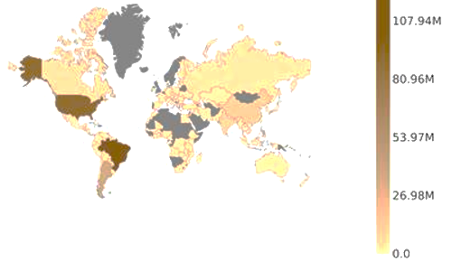
图 1-2 世界主要国家大豆产量分布图
使用计算机实现复杂性状的高效基因聚合，一方面可以推动分子设计育种的发展，提高进化生物学的研究效率；另一方面能为育种学家提供更好的辅助研究支持，为建立新型高产优质大豆种质资源库提供助力。

1.2 国内外研究现状
2011年Xu等人^{[9]}通过形式化证明将该问题规约为多目标NP难优化问题。基于此理论突破，针对植物基因聚合优化问题的计算复杂性特征，现有的算法可系统性地分为两类：确定性精确算法与启发式算法。

1.2.1 基因聚合的精确算法综述
在精确算法研究领域，Servin等人^{[10]}于2004年提出了枚举法，在每次杂交后仅选择完全继承亲本所有有利等位基因的后代，即不涉及选择问题，应用穷举算法生成所有可能的杂交计划。此外，该方法对亲本的基因型施加了严格限制，每个亲本仅允许携带单个有利等位基因，该约束条件显著限制了实际应用场景。EI-Kebir等人^{[11]}于2009年提出一种基于动态规划的优化算法，利用CPLEX等通用求解器进行优化，为后续研究奠定理论基础。Xu等人^{[9]}在2011年采用整数规划首次实现了多目标优化，在聚合目标等位基因的同时尽可能保持部分位点的遗传多样性，但其研究仅关注选择问题，并且与以往的模型截然不同的是，初始群体使用的是单倍体植物，单倍体植物在群体中并不常见，偏离常规育种实践。Canzar等人^{[12]}在同年提出一种更加强大的混合整数规划方法，同时考虑了选择与调度问题，并限制了单次杂交所能产生的后代数量。2015年，De Beukelaer等人^{[13]}进一步扩展了模型的计算方法，其模型中每次杂交的群体大小不再是针对每个后代独立计算的，而是针对几种不同基因型同时出现的杂交情况计算联合种群规模，这种计算方法与以往的模型相比降低了杂交所需的总体种群大小，带来的代价是在一些具有4个位点的情况下，精确算法将在24小时后超时。2021年，Han等人^{[14]}提出了一种基于动态规划的资源分配模型，该方法引入了动态分配资源的思想，但仅在植物质量和剩余资源的可能值已知的情况下才能实现最优解。总体来看，尽管这些精确方法能够保证计算结果的准确性，但其计算时间随着位点数量呈指数级增长，在保持模型精度的同时，难以在合理的时间内求解超过20个位点的实例。
近些年来，随着生物测序技术的进步，与农艺性状相关的位点的数量也大幅度增加。例如，以前被认为具有简单遗传结构的小麦锈病抗性，如今已被认为是由9-201个位点控制的^{[15–17]}，而复杂性状如产量则被认为是数千个小效应位点作用的结果^{[18]}。面对如此庞大的问题规模，传统精确算法已经难以满足计算需求。为克服这些局限性，研究重心逐渐从精确算法转向启发式算法。这种转向不仅在客观上为精确算法的研究预留了创新空间，也推动了启发式算法在植物育种优化问题中的广泛应用。

1.2.2 基因聚合的启发式算法综述
在启发式算法研究领域，Daetwyler等人^{[19]}于2015年提出“最佳单倍体值”用于评估后代的潜在育种价值，并基于“最佳单倍体值”对个体进行排序。然而，该方法基于预测值筛选后代，可能导致部分有利等位基因的丢失。2017年，Han等人^{[20]}提出“预测交叉值”概念，该方法依据“预测交叉值”对亲本组合进行排序，但没有考虑总体种群大小的成本。因此，该方法适用于可通过杂交产生大量后代的作物（例如玉米、向日葵），但不适用于大豆等低产量作物。之后，Moeinizade等人^{[21]}于2021年提出了“前瞻选择”的方法，该方法在优化育种方案时引入总体种群大小的限制。但其模型假设每对育种亲本仅能产生一个后代，这一假设不可避免地降低了方法的准确性。2023年，Ni等人^{[22]}进一步提出一种基于供体渗入的优化方法，考虑来自单一供体的3个主要基因座的同时渗入，但未能扩展至更复杂的情况，例如涉及多个性状的更多基因座的渗入。
然而，这些基于预测值的启发式算法存在一个共同的局限性：所得到的最终植物的基因型往往难以与理想基因型完全匹配，部分有利等位基因可能在育种过程中丢失，导致无法实现全部有利等位基因的聚合。因此，在育种优化领域，仍需进一步探索兼顾计算效率与准确性的启发式算法，以克服当前启发式算法的局限性。

1.2.3 基因聚合的应用综述
在应用研究领域，现有成果主要集中于谷物类作物抗病性状改良。Ellur等人^{[23]}在2016年基于SNP（Single-Nucleotide Polymorphism，单核苷酸多态性）标记技术成功实现了稻瘟病抗性基因的聚合育种，开发出具有复合抗病性的改良水稻品种。Vasistha等人^{[24]}在2017年将成年植株叶锈病抗性基因引入印度小麦品种，显著提升了印度小麦品种的抗性水平。然而，相较于谷类作物，豆科作物的基因聚合研究存在显著滞后，Gentzel等人^{[25]}在2022年明确指出，为提高经济效益，目前亟需开发针对豆科作物的抗病基因聚合专用技术体系。在产量性状改良方面，作为典型的多基因调控复杂性状，其基因聚合应用研究面临着双重挑战：其一，随着高通量测序和SNP芯片技术的发展，利用高密度标记的全基因组关联研究进行分析，更多与产量性状相关的位点被发现^{[26]}，但对于一些特定的性状，即使在GWAS中进行分析，也仅与少数标记相对应；其二，现有软件系统尚未能有效支撑产量性状的聚合育种需求。这要求专用软件系统需具备以下核心能力：（1）采用混合优化算法，既能基于精确算法实现小规模问题的最优解求解，又能通过启发式算法处理大规模基因聚合的次优解搜索；（2）集成基因组数据自动化处理模块，支持标准格式文件的解析与转换；（3）构建可视化交互界面，实现聚合方案的可视化呈现与参数交互配置，从而为育种决策提供智能化支持。

1.3 本文主要工作
本文主要工作是研究基因聚合问题的精确算法和启发式算法，实现多目标优化。以下将从四个方面介绍本文的主要工作内容。
基因聚合的精确算法。本文提出一个适用于小规模基因聚合问题的精确算法：在选择问题上，本文建立了多染色体的数学模型，基于递归回溯探索所有可能解，多染色体建模可以有效支撑并行计算，提高算法的运行效率；在调度问题上，本文将杂交计划建模为树形结构，提出了一种基于分支定界的调度优化算法，以初始杂交计划为基础，构建层次化的树状搜索空间，利用精确的裁剪方式跳过不必要的解空间。此外，本文提出了一个计算种群规模的动态结点成功率模型，证明了该问题是一个凸优化问题，其局部最优解即为全局最优解，实现了种群规模这一维度的最小化。
基因聚合的启发式算法。针对合理时间内无法有效解决的大规模基因聚合问题，本文提出了一种多项式时间复杂度的启发式算法。该算法将植物建模为单染色体，并约定相邻染色体间的重组率为0.5，在选择问题上，将最大交叉重组次数限制为2，贪心选取可以有效组合的连续片段；在调度问题上，将连续片段视作树的叶子结点，基于二叉平衡树构建杂交调度。随后，提出了基于集合覆盖的亲本选择算法，该算法只适用于选择问题，是多项式时间启发式算法有效应用的必要条件。
大豆基因聚合系统。本文基于精确算法和启发式算法设计了一个大豆基因聚合系统。该系统包括四个核心设计原则：（1）提供基因聚合功能：针对不同规模的基因聚合问题，提供构建理想型的杂交调度计划。（2）提供育种需求的参数控制功能：用户能够根据实际需求自由地选择算法的模型以及参数。（3）提供各类生信文件处理功能：生信文件所包含的信息非常庞大，系统可以帮助用户自动处理生信文件，提供了非常强大的交互式体验。（4）提供基因库存储功能：嵌入了轻量级的数据库，可以帮助用户自定义想要的基因库作为育种的种子库，用户可以管理基因库，自由组合不同的基因库用作育种分析。
实验结果与分析。本文使用模拟数据对本文的算法进行综合分析，本文提出的精确算法在运行效率以及种群规模两个维度上实现了进一步优化，本文提出的启发式算法在背景恢复率以及代数上相比以往的算法也表现出较高的可靠性。随后本文使用真实的大豆基因组数据表明了其在实际应用中的有效性。

1.4 本文研究创新点
本小节总结了现有精确算法、启发式算法以及应用层面存在的问题，并归纳了本文的主要改进和创新点。
（1）在精确算法领域，现有的算法存在以下问题：
①有限的处理能力：以往的枚举法、动态规划、整数规划、混合整数规划方法难以在16h内处理超过20个位点的实例。
②严格的约束条件：Servin等人约束亲本只含有一个有利等位基因，Xu等人假设亲本是单倍体，Canzar等人在种群规模计算上进行了简化，De Beukelaer等人假设初始亲本无限可重复使用，Han等人在仅在植物质量和剩余资源的可能值已知的情况下才能实现最优解，这些严格的约束条件背离了实际育种需求，难以有效应用。
（2）在启发式算法领域，现有的算法存在以下问题：
①现有的启发式算法基于预测值选取，无法保证聚合全部的有效基因。
②随着基因位点数目的增多，现有启发式方法的背景恢复率逐渐下降，会丢失更多的有利基因位点。
（3）在应用领域，相较于谷类作物，豆科作物存在显著的滞后，市面上没有针对豆科作物的基因聚合专用技术体系。
（4）本文的解决思路与创新点：
①在精确算法方面，本文将植物建模为多染色体，相比较以往的单染色体建模，多染色体建模的选择问题可以实现并行计算。本文的约束条件只假设亲本植物是二倍体，提出了基于分支定界的精确算法，跳过不必要的搜索空间，在16h的时间限制能够处理28个位点的实例，相比以往的工作提升了40%。同时，本文受Han等人启发，首次提出了一个动态分配结点资源的计算模型，并证明了这是一个凸优化问题，由此实现了种群规模的最小化，相比较以往的工作，在种群规模这一维度上普遍实现了10%-20%的优化。
②在启发式算法方面，本文在选择问题上仅考虑染色体间的单次交叉重组和多次交叉重组，贪心选取有效的连续片段；在调度问题上，通过建模二叉平衡树实现代数优化。相比较以往基于预测值的启发式算法，本文启发式算法首次实现了100%的背景恢复率，并在代数上具有更加优秀的表现。
③在应用层面上，本文首次开发实现了一款专用于大豆的交互式基因聚合系统，该系统支持小规模基因聚合的精确解和大规模基因聚合的次优解，并且支持基因组文件的自动处理。

1.5 本文章节安排
本文主要围绕植物育种中的优化问题设计有效的基因聚合算法进行介绍，文章具体结构如下图1-3所示：
图 1-3 本文研究内容框架图
第一章，绪论，简要介绍了本文所做的工作，包括研究背景与意义、国内外研究现状、主要研究贡献以及本文的组织结构。
第二章，相关概念及工作，对本文涉及到的相关概念以及工作进行了简要的梳理，包括全基因组关联研究、单核苷酸多态性、染色体、基因型编码和基因聚合。
第三章，基因聚合的精确算法，详细阐述本文精确算法的核心思想，包括二倍体生成算法、杂交调度树、分支定界算法以及种群规模的凸优化。
第四章，基因聚合的启发式算法，提出一个多项式时间复杂度算法，用于求解大规模基因聚合问题的次优解。
第五章，大豆基因聚合系统，阐述了该系统的核心设计原则以及系统内各模块的功能。
第六章，实验结果分析，对本文算法的泛化性、可靠性以及系统的应用性进行分析评估。
第七章，总结展望，对本文工作进行总结，并对本文研究做出的贡献和本文的局限性进行了说明。

相关概念及工作
在过去的研究中，研究人员们针对遗传基因与性状表现之间的关系做了大量的研究，取得了丰富的研究成果。本文研究的复杂性状基因聚合优化问题，其方法论与分子遗传学和计算生物学等多个学术领域密切相关，具体涉及以下理论模块：（1）全基因组关联研究，用于揭示与复杂性状相关联的重要遗传标记；（2）单核苷酸多态性，其标记系统构成基因型编码的离散化表征基础；（3）染色体，其重组机制为算法设计提供生物规则；（4）基因型编码，用于将植物的基因组信息转换为二进制编码；（5）基因聚合，本文研究问题的理论描述。这些研究从多个方面为本文提供了研究基础，本部分将系统阐述其中的关键理论要素。

2.1 全基因组关联研究
物种内遗传多态性与个体间表型差异之间的因果关系是遗传学研究的重要领域。在农作物的重要性状（如大豆的株高、百粒重、豆荚数、分支数）分析中，识别表型背后的特定基因位点及其遗传结构至关重要。自孟德尔提出遗传因子的概念以来，基因型与表型之间的关系一直是遗传学研究的核心问题。
正向遗传学作为一种强有力的研究方法，通过筛选在基因型上存在差异的多个个体，以解析特定表型的遗传基础。任何识别出的表型差异都会通过各种图谱构建方法与潜在的致病基因位点相联系，其中包括数量性状基因座（Quantitative Trait Locus，QTL）图谱。已有的研究表明，QTL作图是一种在重组自交系（Recombinant Inbred Lines，RIL）中识别与给定性状共分离的基因组区域的有效方法^{[27]}。然而需要指出的是，实验室构建的RIL群体在等位基因频率和组合上与自然种群中存在差异^{[28]}。虽然这种差异不影响该方法在多数研究场景中的应用价值，但它确实会混淆上位性分析，同时也制约了该技术体系对自然群体功能多样性特征的全面解析能力。
全基因组关联研究在近二十年前首次应用于人类遗传学^{[29]}，并取得了一定的成效。随着研究的深入，GWAS不仅被应用于人类疾病研究，还扩展到了多个模式生物和非模式生物的遗传学研究中，例如模式生物拟南芥^{[30]}和小鼠^{[31]}以及非模式生物，包括农作物水稻^{[32]}、番茄^{[33]}和大麦^{[34]}。
在植物分子育种领域中，GWAS尤其适用于解析自然群体中性状的复杂遗传模式，如作物的产量、抗病性、抗逆性等^{[35]}。在一项关于春小麦GWAS的研究中，GWAS揭示了谷物产量与抽穗数据和每穗粒数之间存在很强的相关性^{[36]}。如图2-1所示的GWAS曼哈顿图，通过将全基因组SNP位点的关联显著性映射至其物理坐标位置，构建表型、基因型的空间关联。研究人员能够利用与这些重要性状相关的SNP，为育种提供理论依据。
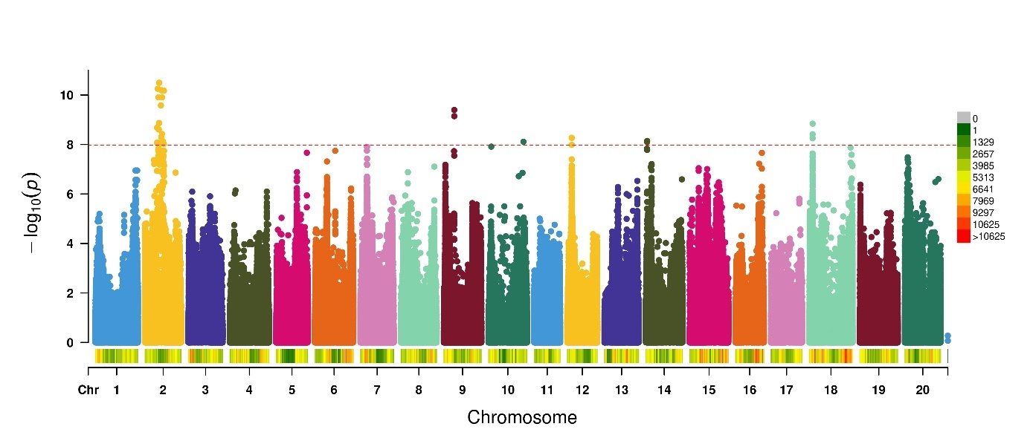
图 2-1 GWAS曼哈顿图揭示不同性状对应的SNP分布
鉴于上述研究，本文使用GWAS分析结果作为算法的输入数据源。GWAS克服了上述QTL分析的局限性，其基本方法是评估每个基因型标记与已在大量个体中评分的感兴趣表型之间的关联，从而在整个基因组范围内识别与感兴趣表型相关的遗传变异。在GWAS中，通常以单核苷酸多态性作为基因标记，评估这些标记与表型之间的相关性，进而确定与特定性状相关联的关键基因位点。

2.2 单核苷酸多态性
单核苷酸多态性（Single-Nucleotide Polymorphism，SNP）指的是基因组特定位置上单个核苷酸的替代变异，即在DNA序列的某一位点上，腺嘌呤（Adenine，A）、胸腺嘧啶（Thymine，T）、鸟嘌呤（Guanine，G）或胞嘧啶（Cytosine，C）发生替换。这类变异是基因组多样性的主要来源之一，广泛分布于所有生物的基因组中。SNP通常被认为是最常见的遗传变异类型，在生物遗传学研究、疾病机制探索以及个体化治疗等领域具有重要作用，其结构如图2-2所示。
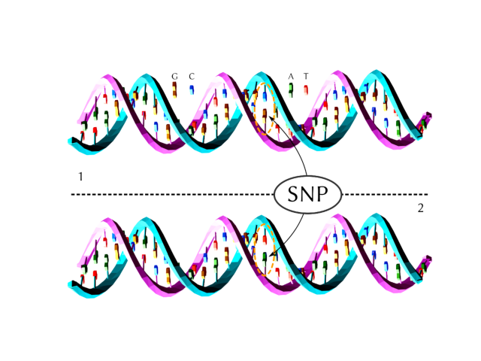
图 2-2 SNP位置示意图
举例来说，假设某一物种的基因组中同一位置的DNA序列为AAGCCTA，而在另一部分个体中为AAGCTTA，则认为此处存在SNP，此时，AAGCCTA和AAGCTTA分别代表了该位置的两种等位基因。几乎所有常见的SNP位点往往只有两种等位基因，且该变异在种群中具有较高的频率。
在基因组中，SNP位点的分布相对均匀，但通常在非编码区的频率高于编码区。这一现象与基因编码区的保守性密切相关，因为编码区直接决定蛋白质的合成及其生物学功能，任何突变都可能对生物体的生存产生显著影响，因此受到更严格的进化选择压力。相比之下，非编码区的SNP可能影响基因表达调控，而不会直接改变蛋白质功能，从而在进化过程中累积的可能性更大。
SNP位点的演化受自然选择的影响，通常有益的SNP变异会被保留下来，从而促进物种的适应性演化^{[37]}。例如，在不同的环境压力下，特定SNP变异可能赋予生物更高的生存优势，使其在种群中得以积累并传递给后代。此外，某些SNP变异与环境适应性状相关，例如植物对干旱、盐碱胁迫的耐受性。
在遗传研究中，SNP作为一种重要的遗传标记，广泛应用于全基因组关联研究和群体遗传学研究。由于SNP通常是双等位基因^{[38]}（即仅存在两种可能的碱基替换），因此其检测方法相对简单，且成本较低。这一特性使SNP成为全基因组关联研究（GWAS）的核心工具。
在植物性状上，某些单一的SNP变异可能与孟德尔遗传直接相关，例如豌豆花色。然而，在更复杂的多因子性状中，单个SNP位点变异通常不足以决定性状的发生和发展。这些性状的表现通常是由多个SNP位点的相互作用^{[39]}以及环境因素共同作用的结果。
综上所述，单核苷酸多态性（SNP）不仅在生物遗传学研究、疾病机制探索以及个体化治疗等领域具有重要价值，同时在作物基因组学研究和育种优化方面也发挥着关键作用。例如，在大豆基因组研究中，SNP作为染色体上等位基因的分子表征形式，可用于解析基因型与农艺性状的关联，为优良品种的筛选与培育提供重要的分子依据。

2.3 染色体
染色体（Chromosome）主要由双螺旋结构的脱氧核糖核酸和5种被称为组蛋白的蛋白质构成，存在于细胞核内，携带着生物体的遗传信息，是基因的主要载体，其结构如图2-3所示。每个细胞中都包含了一定数量的染色体，通常在细胞分裂时表现为清晰可见的结构。染色体通过携带的基因信息控制着细胞的生长、发育、代谢、繁殖等过程。在人类等有性繁殖的生物中，染色体以配对的形式存在，其中一组来源于母亲，另一组来源于父亲。
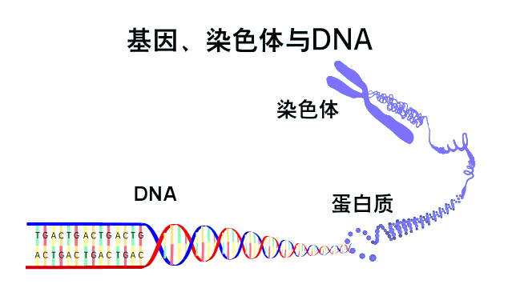
图 2-3 染色体的组成结构示意图

2.3.1 染色体行为与遗传规律的对应性
染色体作为遗传物质的载体，其在细胞分裂中的行为与孟德尔的遗传因子具有平行对应关系。在体细胞中，染色体与遗传因子均呈现二倍体状态，而在生殖细胞中则通过分裂形成单倍体。这一对应性在分裂过程中尤为显著：同源染色体对的分离对应遗传因子的分离定律，非同源染色体的自由组合则对应遗传因子的自由组合定律。
在有性生殖中，染色体的动态分配机制构成了遗传信息传递的核心基础，它保证了遗传信息的稳定传递，并通过基因的组合、重组等过程促成物种的变异与多样性。染色体通过精确的细胞分裂（有丝分裂和减数分裂）实现遗传物质的复制、重组与定向传递，以确保下一代细胞能够继承父母的基因信息。

2.3.2 同源染色体的遗传学特性
同源染色体是指在形态和功能上相似的染色体对，它们在细胞分裂过程中配对，并具有相同的基因排列结构，但分别来源于不同的亲本。在有性生殖过程中，亲本的遗传物质通过减数分裂形成配子（如精子和卵子），每个配子仅携带单套染色体。在受精过程中，来自父方的精子与母方的卵子结合，重新形成具有两套同源染色体的受精卵，从而保证了个体体细胞染色体数目的稳定性。
尽管同源染色体携带相同的基因座，但在具体的碱基序列上可能存在差异，表现为不同的等位基因。这些等位基因的差异可能影响个体的表型特征，例如株高、抗倒伏性等。在减数分裂过程中，同源染色体通过联会和交叉互换发生基因重组，交叉互换过程使后代拥有与亲本不同的基因组合，从而促进遗传多样性的产生。染色体的每个位置上都有小概率发生重组，两个位置之间重组的频率取决于它们之间的距离，这一机制在进化过程中具有重要作用，为群体的适应性提供了丰富的遗传变异来源。

2.3.3 非同源染色体的遗传学特性
非同源染色体指的是一对在形态、大小、基因组成等方面存在显著差异的染色体。与同源染色体不同的是，非同源染色体来源不同，且不具有相似的基因排列，因此在细胞分裂过程中无法配对。
在细胞分裂过程中，非同源染色体的分离方式不同于同源染色体。在减数分裂时，同源染色体会发生联会和交叉互换，而非同源染色体则彼此独立地进行分离和随机分配。因此，非同源染色体的遗传遵循独立分配定律，这种独立遗传机制在决定后代的基因组合方面具有重要的生物学意义。

2.4 基因型编码
在基因型的编码过程中，一个二倍体生物被建模为二倍体基因型$G=(G_{1},⋯{,G}_{k})$由$k≥1$条染色体的有序序列组成，每条染色体都由一个$2×n_{i}$等位基因矩阵$G_{i}$表示。互换染色体$G_{i}∈G$的单倍型将得到相同的基因型。列$G_{i}\left(j\right),j=1,⋯,n_{i}$对应于染色体$G_{i}$中考虑的基因座。
矩阵$G_{i}$的行$G_{i,1}$和$G_{i,2}$称为单倍型，每行对应一条同源染色体。每条染色体上包含的等位基因矩阵的列$G_{i}\left(j\right),j=1,⋯,n_{i}$描述了该染色体中所有考虑的基因座的遗传信息。由于几乎所有常见的单核苷酸多态性（SNP）位点通常只有两种等位基因，所以可以使用二进制数字（$0/1$）来表示特定等位基因的存在和不存在。这样的编码方式使得基因信息在染色体中的表征更加简洁且具有高效性，便于后续的遗传分析和计算。
基于染色体上的基因座信息，可以区分基因型是纯合子还是杂合子，如图2-4所示。纯合子意味着在染色体$G_{i}$的每个基因座$0≤j≤n_{i}-1$处，都有两个等位基因$G_{i,1}\left(j\right)$和$G_{i,2}\left(j\right)$；而杂合子则意味着在同一基因座上，来自两条同源染色体的等位基因不同。纯合子的特征是基因型稳定且一致，通常不会导致性状分离。在后代中，纯合子将始终传递相同的等位基因，因此性状在遗传时不会发生变化或者“分离”，这为植物育种的种质稳定性提供了保证。因此，在育种实践中，育种专家通常会选择纯合子个体作为核心种质资源，从而满足农业生产中对作物表型均一性的需求。
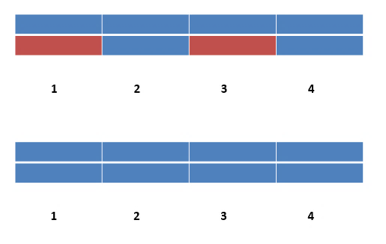
图 2-4 杂合子与纯合子示意图
结合基因型编码和SNP的基本特性，研究人员可以通过分析不同个体的基因型差异来揭示物种内部的遗传多样性。对于植物种群中的每个SNP位点，其可能的等位基因组合决定了基因型的多样性，而这种多样性又与个体的表型特征相关联。因此，研究这些基因型编码和SNP的关系，有助于更好地理解性状的遗传基础，尤其在育种和疾病研究中具有重要的应用价值。

2.5 基因聚合
基因聚合是通过杂交和选择的策略，利用遗传标记来优化复杂性状的表现。经过基因型编码后，这个问题可以视为一个组合优化问题。这个问题有两个不同的目标层次。对于处理简单性状的前景标记，目标是固定的多位点等位基因配置或遗传理想型。相比之下，由背景标记管理的复杂性状目标需要在受限空间中进行更一般的优化。复杂的目标数量以及目标类型的多样性，给问题的解决带来了极大的难度，使得设计有效的优化策略变得尤为复杂。因此，如何设计一种模块化的优化策略，成为了基因聚合设计中的关键问题。

2.5.1 核心目标
基因聚合的核心目标是设计一个合理的杂交计划，以有效地聚合一组亲本基因型中存在的有利性状等位基因。这一过程通常通过标记辅助的方式进行，也被称为“标记辅助基因金字塔”。在这一过程中，杂交计划由多个世代的植物组成，每一代植物的生长和筛选都旨在确定所需的目标基因型或理想型。选择合适的目标后，进行杂交以产生后代，接着对后代进行生长、基因分型和选择，最终通过多代选择获得理想型，如图2-5所示。
图 2-5 基因聚合的设计思想流程图

2.5.2 主要挑战
在设计杂交计划时，面对的一个主要挑战是，可能的杂交计划的数量随着基因座和亲本基因型的数量呈指数增长，这使得设计良好的杂交计划非常困难。对于数量为$n$的基因座，每次杂交都可能产生大量的高达$O(4^{n})$可能的后代，这些后代都是下一代目标基因型的候选者。因此，如何在这样庞大的后代空间中有效地选择并筛选出最符合目标基因型的个体，成为了设计杂交计划的一个重要挑战。
杂交计划的设计包含两个主要方面：一是选择每一代所针对的目标基因型（即选择问题）；二是确定如何与这些选定目标进行杂交（即调度问题）。杂交计划的效率取决于每一代所需的时间和种群规模。具体来说，每一代中获得目标基因型所需的代数（时间）和所需种群规模（成本）直接影响到标记辅助基因金字塔的实现效率。后者与在后代中观察到这些目标基因型的概率成反比，因此，合理设计杂交策略以提高目标基因型出现的概率，能够显著提高计划的效率。
标记辅助基因金字塔的设计不仅依赖于对遗传目标的精确识别，还需要根据植物的遗传背景、杂交策略以及选择标准，精确控制每一代的遗传进程。在多代的遗传积累过程中，通过精细的选择和杂交，逐步将有利的等位基因组合成期望的理想型，从而实现基因金字塔的构建。这一过程不仅需要对基因型的精准把控，还要考虑到遗传多样性的有效利用和资源的合理调配。
因此，基因金字塔的构建既是一个基因选择和组合的过程，又是一个资源优化和策略设计的挑战。通过精确的优化算法，育种者能够在多代植物的基础上，设计出高效的杂交计划，实现复杂性状的优化和理想基因型的构建。

2.6 本章小结
本章主要对涉及到的相关概念及工作进行系统的介绍和总结，重点叙述了全基因组关联研究、单核苷酸多态性、染色体、基因型编码、基因聚合相关理论。这些理论，为本文跨学科方法的提出提供了坚实的理论背景。

基因聚合的精确算法
本章节介绍本文提出的精确算法，该算法根据目标基因座上已知的基因型对个体进行最佳配对交配，目标是尽可能快速且低成本获得理想基因型。本章节主要分为三个部分：选择问题的精确算法、调度问题的精确算法、种群规模的凸优化计算模型。

3.1 选择问题的精确算法设计
为解决杂交后代的选择问题，根据第二章中所介绍的相关理论知识，本小节对育种植物做出以下假设：
（1）育种计划中的所有植物都是同一物种，具有遗传相关性，以确保杂交重组事件的生物学合理性。
（2）目标物种是二倍体，遵循二倍体遗传模式，该遗传模式适用于大多数农作物，包括玉米、水稻、大豆等^{[40]}。
（3）所有的基因座都位于对应的同源染色体上，染色体的建模数量与实际数量一一对应。其中非同源染色体自由组合，同源染色体间的重组事件允许多位点交叉互换，其重组事件的概率由遗传距离决定。
基于上述假设，本文对二倍体植物$P$和$Q$的杂交过程进行数学建模。在二倍体植物遗传中，父母双方各产生一个单倍体配子，配子组合产生二倍体基因型，产生的二倍体基因型都有可能成为被选择的目标基因型。为模拟减数分裂过程中染色体间的重组事件，本文使用了递归回溯算法。该算法通过遍历染色体上的所有位点，综合考虑基因重组概率，计算所有可能的二倍体基因型组合及其概率。

3.1.1 单倍型生成算法
（1）算法目标：由于等位基因重组（染色体重组交叉事件），二倍体植物可以产生许多不同的单倍型配子。本算法的目标是针对单个二倍体植物的每对同源染色体，通过递归回溯的方法，计算所有可能的单倍型（配子）及其对应的生成概率。
（2）计算公式描述：对于任意一个二倍体植物亲本$P$的第$ⅈ$对同源染色体$P_{i}$，假设其包含L个有序排列的杂合位点，位点的有序索引表示为$s=\left(ν_{1},…,v_{L}\right)$。定义第$ⅈ$对同源染色体$P_{i}$上相邻位点$v_{j}$和$v_{j+1}$之间的重组率为$r_{i,v_{j},v_{j+1}}$。多位点交叉重组产生配子的物理过程如图3-1所示，根据多位点重组的遗传规律，单倍型$H_{i}$由染色体$P_{i}$生成的概率$Pr\left[P_{i}→H_{i}\right]$计算如下：

图 3-1 染色体的多位点交叉重组示意图
- 如果$H_{i}$在某个位点上的基因在相应的$P_{i}$位点上不存在：$Pr\left[P_{i}→H_{i}\right]=$0
- 如果$s$为空（所有位点都是纯合的）：$Pr\left[P_{i}→H_{i}\right]=$1
- 对于其它情况：$Pr\left[P_{i}→H_{i}\right]=\frac{1}{2}\prod_{j=1}^{l-1}{A}$
其中重组指示因子$A$根据相邻杂合位点之间是否发生重组决定，定义为：
- 未发生重组时，当位点$v_{j}$与$v_{j+1}$保持相同的等位基因来源，即满足公式(3-1)：
$H_{i}(ν_{j}$)=$P_{i,k}(ν_{j}$) ^ $H_{i}(ν_{j+1})$=$P_{i,k}(ν_{j+1})(k=1或2)$ (3-1)
则视为未发生重组，此时$A$的计算如下：
$A=1-r_{i,v_{j},v_{j+1}}$ (3-2)
- 当发生重组时，即满足公式(3-3)，
$H_{i}(ν_{j}$)=$P_{i,1}(ν_{j}$) ^ $H_{i}(ν_{j+1}$)=$P_{i,2}(ν_{j+1}$) (3-3)
或者满足公式(3-4)，
$H_{i}(ν_{j}$) =$P_{i,2}(ν_{j}$) ^ $H_{i}(ν_{j+1}$) =$P_{i,1}(ν_{j+1}$) (3-4)
此时$A$的计算如(3-5)所示：
$A=r_{i,v_{j},v_{j+1}}$ (3-5)
（3）算法的主要思路如下：
在递归过程中，每次扩展当前单倍型时，依据所选择的等位基因是否发生重组，更新累计概率。初始时，第一个杂合位点处的选择概率为0.5，因为会重组之后会产生两个配子，其中每个配子被选中的概率为0.5。
递归构造配子：
- 对于亲本中的每条染色体，按照基因座的顺序递归构造当前配子的部分构型。
- 当当前基因座索引超过染色体的总基因座数时，说明一个完整的配子已经构造完成，保存当前构型以及对应的概率。
对于纯合位点，由于只有一种等位基因，因此直接将该位点的等位基因添加到当前配子构型中，且不引入重组的概率变化，然后递归处理下一基因座。
对于杂合位点，存在两种可能的等位基因选择。算法针对每种选择均进行如下处理：
- 将所选等位基因加入当前构型。根据当前选择与前一个杂合基因座处所选等位基因的一致性，通过预先定义的重组概率函数计算当前位点的重组概率$r$（对于第一个杂合基因座，默认$r=0.5$）。若当前选择与前一杂合位点处的选择相同（在递归树中表现为相同的指向方向），则说明未发生部分交叉，更新累积概率为$curP×(1-r)$，否则，更新累计概率为$curP×r$。
- 递归调用算法处理下一基因座，并将当前位点标记为最新的杂合位点，同时记录所选的等位基因信息。
- 递归返回后进行回溯，移除当前添加的等位基因，以探索另一种可能。
（4）算法描述如下：

3.1.2 二倍型生成算法
（1）算法目标：该算法旨在获取亲本$P$与亲本$Q$杂交后代的全基因型生成结果。基于前述单倍型生成算法，分别获得两个亲本各对染色体可能生成的单倍型及其概率。接下来，算法在染色体层面对来自两亲本的单倍型进行组合，构造出后代每条染色体（记为$G_{i}$）的二倍体状态，并计算组合概率。
（2）染色体组合概率模型
图 3-2 非同源染色体自由组合过程示意图
染色体的组合过程如图3-2所示，对于亲本$P$的第$i$条染色体$P_{i}$和亲本$Q$的第$i$条染色体$Q_{i}$，假设分别生成了单倍型集合，其中候选单倍型记为$G_{i,1}$和$G_{i,2}$。当将两个单倍型组合生成后代染色体$G_{i}$时，其生成概率$Pr\left[P_{i},Q_{i}→G_{i}\right]$的计算规则如下：
当组合结果是对称（即$G_{i,1}=G_{i,2}$）时，计算过程如公式(3-6)所示：
$Pr\left[P_{i},Q_{i}→G_{i}\right]=Pr\left[P_{i}→G_{i,1}\right]×Pr\left[Q_{i}→G_{i,2}\right]$ (3-6)
此时，两个亲本均产生相同的单倍型，组合方式唯一。
当组合结果不对称（即$G_{i,1}≠G_{i,2}$）时，后代染色体$G_{i}$可以由两种不同的单倍型配对方式生成，计算过程如公式(3-7)所示：
$Pr\left[P_{i},Q_{i}→G_{i}\right]=Pr\left[P_{i}→G_{i,1}\right]×Pr\left[Q_{i}→G_{i,2}\right]+Pr\left[P_{i}→G_{i,2}\right]×Pr\left[Q_{i}→G_{i,1}\right]$ (3-7)
两种配对方式具有对称性，因此需要将两个配对方式下的对应概率相加。
（3）后代全基因型生成概率
设整个基因型由$k$对染色体构成，后代全基因型$G$的生成概率为各染色体组合概率乘积，计算过程如公式(3-8)所示：
$Pr\left[P,Q→G\right]=\prod_{i=1}^{k}{Pr\left[P_{i},Q_{i}→G_{i}\right]}$ (3-8)
（4）算法的主要思路如下：
①对每个亲本调用单倍型生成算法，得到每条染色体上所有可能的单倍型和对应的生成概率。为提高计算效率，结果将被缓存以避免重复计算。
②针对每条染色体，遍历来自亲本$P$和$Q$的所有单倍型组合，分别从亲本$P$与亲本$Q$的配子集合中选取配子进行两两组合，形成二倍体$G_{i}$。每个二倍体染色体$G_{i}$的生成概率通过上述概率模型计算得到，并对相同$G_{i}$的组合概率进行累加。
③对所有染色体重复上述组合过程后，通过递归将各染色体的组合结果整合，构造出后代的全基因型。全基因型的生成概率为各染色体组合概率的乘积。
④将所有后代基因型及其生成概率汇总，构造出一个种子群（Seed Lot）。
（5）算法描述如下：

3.2 调度问题的精确算法设计

3.2.1 杂交调度树模型
为了构建问题，本小节对植物做出了如下假设：
（1）育种计划中的每株植物在每一代都要测序，以绝对准确地识别每个基因座及染色体上编码的等位基因。
（2）初始亲本的数量不是无限的，因为这更符合实际的育种需求，以往的研究认为初始亲本的数量是无限可以重复使用的。
在本研究中，杂交调度计划被建模为一个有四种类型结点的树结构，如图3-3所示，以便更直观地表示杂交过程中的各个步骤和层级。每种类型的结点代表了杂交过程中一个特定的阶段或操作，节点之间的关系则反映了遗传育种过程中种群和基因型的流动与转化。具体的结点类型包括植物结点、种子批次结点、杂交结点和自交结点。
图 3-3 杂交调度树的各结点组成及连接示意图
植物结点（Plant Node）：植物结点表示从特定的种子批次结点中生长出来的后代，其目标是获得特定的基因型。每个植物结点需要指定目标基因型以及相应的种群规模。植物结点的父结点为种子批次结点，表示该植物来源于特定的种子批次。从植物结点出发的边指向同一代中的杂交结点或者自交结点，表示基因型的传递和交配路径。
种子批次结点（Seed Lot Node）：种子批次结点表示由杂交或者自交产生的种子，它模拟了可能出现的所有基因型的概率分布。树的源节点为初始种子批次结点，初始亲本基因型由这些初始种子批次结点决定。这些初始种子批次结点被假定为遗传上高度一致，即仅包含一个固定的、已知的基因型。每个内部种子批次结点均由一个交叉结点或者自交结点作为父结点，表示种子来源于特定的杂交或自交事件。种子批次结点的出边指向后续世代中的一个或多个植物结点，通过这些连接，建立种子批次与后代植株之间的关系。
杂交结点（Cross Node）：杂交结点表示同一代植物间的杂交过程，生成下一代可用的种子批次。每个杂交结点都具有两个不同的植物结点作为父结点。杂交结点的输出为新的种子批次结点，代表下一代的种子及其基因型分布。每个杂交结点通过一条单向边指向其产生的种子批次结点，从而建立起父代与后代之间的遗传继承关系。
自交结点（Self-Cross Node）：自交结点表示已知基因型植物的自交过程，以生成下一代开始可用的种子批次。自交结点来源于相同的植物结点，意味着其自交来源于单一植物亲本。每个自交结点通过单向边连接至下一代的种子批次结点，反应同一基因型植物通过自交方式繁殖种子的遗传过程。
整个杂交计划调度树的根结点为种子批次结点，树的层级结构清晰地展现了从种子到植物再到下一代种子批次的遗传演化过程。在树的每一层，种子批次结点由其父结点（杂交结点或自交结点）生成，而植物结点则对应特定的目标基因型及所需种群规模。植物结点通过与同代植株进行杂交或者自交，决定下一代基因型的传播和变异路径。
此树模型为杂交调度计划提供了一个清晰的框架，能够直观模拟不同代际间的遗传关系和基因型分布。基于此模型，可以深入分析杂交过程中的关键因素，如种群规模、目标基因型的选择以及交叉或自交次数等。此外，该树结构具备良好的可扩展性和灵活性，在实际应用中可根据育种需求灵活调整杂交计划，从而适应不同的育种场景。

3.2.2 分支定界算法
（1）算法思想：
在3.2.1中本文将杂交计划建模为树形结构，其中搜索空间以层次化的树状形式展开。具体而言，任意一棵高度为$h$的杂交树由一棵高度为$h-1$的子树和另一棵高度$≤h-1$的子树组合而成。基于此，本文提出一种基于分支定界的方法，用于有效求解杂交调度问题。该算法通过逐步扩展潜在的杂交计划并根据前进的约束和目标进行修剪，将整个搜索空间组织为层次化的树状结构，在代数和种群规模两个关键维度上搜索Pareto前沿的最佳解决方案。分支定界算法通过系统地探索解空间，并在每一阶段进行合理的选择和修剪，减少了无效计算。
该算法的工作原理是从最小的杂交计划开始，逐步通过自交或杂交的扩展方式创建新方案，并将这些方案与已经获得的方案进行对比，以更新Pareto前沿。每次扩展时，算法会判断当前方案是否可以生成更优的基因型，如果生成的基因型符合目标条件（例如理想型），则该方案会被添加到Pareto前沿中。若扩展方案无法优化解，或者违反了约束条件，则该方案会被修剪，从而减少计算资源的消耗。
（2）算法流程：
在算法开始时，首先需要初始化所需变量和数据结构，包括用于存储历史生成方案的集合$M$、待扩展方案的队列$Q$等，已扩展方案数组$L$，以上变量的初始状态如图3-4系列子图所示。对于已有的初始亲本，为每个初始植物创建对应的种子批次结点，根据这些种子批次结点，创建对应基因型的植物结点，生成初始的杂交方案，如下图3-5所示，代表基因型为PN1的植物由S1的种子批次生长而来。将生成的所有初始方案压入带扩展方案队列Q中，如图3-6所示。
(a) 历史生成方案M (b) 待扩展方案队列Q (c) 已扩展方案数组L
图 3-4 历史生成方案M、带扩展方案队列Q、已扩展方案数组L的初始化状态图
图 3-5 由初始亲本生成初始方案的杂交调度树结构图
图 3-6 将初始方案压入队列后带扩展队列Q的内部元素图
随后算法将进入主要循环，不断从队列中获取待扩展的方案，并对其进行扩展。扩展的方式有两种：①自交扩展：如果当前方案中的最终植物自交可以获得目标理想型，即将该植物与自身杂交，获得目标理想型。②杂交扩展：将当前方案中的最终植物与已有方案中的植物进行杂交，从而生成新的杂交方案。以下是对该过程的详细描述：将图片3-6所示队列Q中的队首方案出队，如果可以自交扩展，对当前方案进行自交扩展，扩展结果如图3-7所示，基因型为PN1的植物自交产生S3的种子批次，目标理想型PN将从S3的种子批次中生长出来，随后检查该方案是否为Pareto最优解。如果是，算法将更新Pareto前沿，这意味着该方案在所有目标上都不比现有方案差，并且在某些目标上更好，否则，该可行解将会被丢弃。
图 3-7 队首元素方案进行自交扩展后的新杂交调度树结构图
自交扩展结束后，进行杂交扩展。如图3-4(c)所示，此时已扩展方案数组L为空，无法进行杂交扩展，因此对当前队首方案的处理结束，将队首方案存入历史生成方案M中用于缓存，并存入已扩展方案数组L中用于后续扩展。此时的历史生成方案M、待扩展队列Q、已扩展方案数组L的状态如图3-8系列子图所示。

(a) 历史生成方案M (b) 待扩展方案队列Q (c) 已扩展方案数组L
图 3-8 历史生成方案M、待扩展方案队列Q、已扩展方案数组L的第一次变化示意图
当前队列Q的队首元素为方案2，将队首元素出队，进行扩展的判断。如果自交不能产生理想型，跳过自交流程，进入杂交扩展。当前已扩展方案数组L如图3-8(c)所示，将方案2与方案1进行杂交扩展，调用3.1.2的二倍型生成算法，获取所有可能的后代基因型，假设后代存在三种不同的基因型，杂交扩展将生成新的三个杂交计划，如图3-9所示，代表PN1和PN2基因型的植物杂交生成种子批次S4，三种不同基因型的植物从S4种子批次生长出来。将以PN3、PN4、PN5为最终植物的杂交计划压入队列Q。当前队首元素方案2的扩展结束，将队首元素存入历史生成方案M和已扩展方案数组L中，M、Q、L状态如图3-10所示。
图 3-9 两个杂交调度树进行杂交扩展后的新杂交调度树结构图

(a) 历史生成方案M (b) 待扩展方案队列Q (c) 已扩展方案数组L
图 3-10历史生成方案M、待扩展方案队列Q、已扩展方案数组L的第二次变化示意图
算法设计了精确的裁剪条件，用以跳过不必要的搜索空间，裁剪条件包括：①冗余检查，如果当前方案与先前的方案相同（即生成的方案已经存在于历史集合中），则该方案会被修剪；②主导性检查：如果当前方案被已生成的更优解主导，则该方案会被修剪；③约束条件检查：如果当前方案违反了设定的约束条件，则该方案会被修剪。修剪过程保证了只有有效的、未经扩展的方案能够继续扩展，从而避免无谓的计算和内存占用。
关键操作与优化：①并行计算：为了提高算法的效率，特别是在扩展多个杂交方案时，采用了多线程技术。使用线程池来并行执行杂交扩展任务，这使得算法可以在给定的时间内同时处理多个方案。②代数约束：为了避免搜索空间的过度扩展，算法引入了代数的限制。鉴于最多允许$g$代，在创建具有$g-1$或$g$代的计划时会修剪大量分支。在$g-1$代，只有通过一次扩展即可获得理想型的基因型才被视为可能的目标，即可为理想型的每个染色体产生两个所需单倍型之一的基因型。在最后一代$g$中，只有理想型本身才被视为目标。这些修剪标准精确且有效，可以在搜索树的最后级别中产生巨大的加速。
算法在以下情况下终止：①运行时间限制：如果达到预定的时间上限，算法会提前停止。②无可扩展方案：如果待扩展队列为空，意味着没有新的方案可以继续扩展，算法停止。
（3）算法描述如下：

3.3 最小种群规模
对于一个杂交调度，给定结点的每个父代都会传递其特定的基因子集。根据特定基因子集的概率，可以计算出在此结点所对应的成功概率$p_{i}$下获得中间基因型所需的种群规模$N$，假设总体的杂交计划的成功率为$pro$。$N$个结点中没有一个具有正确基因型的概率为${\left(1-y_{i}\right)}^{N}$，$y_{i}$代表杂交后代中正确基因型的概率，将其与$1-p_{i}$等式可以得出如下公式(3-9)：
$N=\frac{\ln{(1-p_{i})}}{\ln{(1-y_{i})}}$ (3-9)
从公式中可以计算出每个结点所需的种群大小。现在，整个杂交计划的总体成功概率可以表示为各结点成功率的连乘积。本文首次系统性地探讨了该优化问题，并通过数学转换将其重新表述为一个凸优化问题。
凸优化问题有三个附加的要求：目标函数必须是凸的，不等式约束函数必须是凸的，等式约束函数必须是仿射的。如果目标函数是严格凸的，那么最优集包含至多一个点。凸优化问题的一个基础性质是其任意局部最优解也是全局最优解。
考虑如下原始优化问题：
$\underset{p_{1},…,p_{m}}{minimize} S(p)=\sum_{i=1}^{m}{\frac{\ln\left(1-p_{i}\right)}{\ln{(1-}y_{i})}}$ (3-10)
$\begin{matrix} & \\ subject to & \prod_{i=1}^{m}{p_{i}}≥ pro, \\ & p_{i}∈(0,1)(i=1,…,m)\end{matrix}$ (3-11)
其中，$m$代表了内部的结点个数，$p_{i}$代表每个结点的成功概率$p_{i}∈(0,1)$，$y_{i}$代表了杂交后代中目标基因型的概率，$y_{i}∈(0,1)$，杂交调度的总成功率$pro∈(0,1)$。通过变量替换与等价转换，此问题可以重构为严格凸优化问题，具体过程如下：
定理3.3.1：设$f$：$R^{n}→R$是二阶连续可微函数，则函数$f$是严格凸函数的充要条件是其Hessian矩阵$∇^{2}f(x)$在定义域内为正定矩阵^{[41]}。
- 问题等价转换
将原始非线性约束$\prod_{i=1}^{m}{p_{i}}≥pro$转换为线性约束。定义变量替换：
$z_{i}=\ln{(p_{i})} ⟹ p_{i}=e^{z_{i}}$ (3-12)
由于$p_{i}∈(0,1)$，可知$z_{i}∈(-∞,0)$。将(3-12)代入原约束(3-11)可等价为公式(3-13)：
$\sum_{i=1}^{m}{\ln{(p_{i})}≥\ln{(pro)}}$ (3-13)
令$z_{i}=\ln{(p_{i})}$，约束(3-13)可表示为公式(3-14)：
$\sum_{i=1}^{m}{z_{i}≥\ln\left(pro\right)}$ (3-14)
数学验证过程如(3-15)所示：
$\prod_{i=1}^{m}{p_{i}}=\exp\left(\sum_{i=1}^{m}{\ln\left(p_{i}\right)}\right)=\exp\left(\sum_{i=1}^{m}{z_{i}}\right)≥ pro⟺\sum_{i=1}^{m}{z_{i}≥\ln\left(pro\right)}$ (3-15)
将$p_{i}=e^{z_{i}}$代入(3-10)目标函数$S(p)$中，可得到如下变换后的目标函数：
$S(z)=\sum_{i=1}^{m}{\frac{\ln{(1-e^{z_{i}})}}{\ln{(1-}y_{i})}}$ (3-16)
定义常数$w_{i}=\frac{1}{\ln\left(1-y_{i}\right)}$，因$y_{i}∈(0,1)$，有$\ln{(1-}y_{i})<0$，故$w_{i}<0$。目标函数(3-16)简化为：
$S(z)=\sum_{i=1}^{m}{w_{i}\ln{(1-e^{z_{i}})}}$ (3-17)
（2）凸优化问题的严格证明
由公式(3-14)和公式(3-17)得到重构后的问题形式如下：
$$\begin{matrix}\underset{z_{1},…,z_{m}}{minimize} & S(z)=\sum_{i=1}^{m}{w_{i}\ln{(1-e^{z_{i}})}} \\ subject to & \sum_{i=1}^{m}{z_{i}≥\ln\left(pro\right)}, \\ & z_{i}<0(i=1,…,m)\end{matrix}$$
可行域的凸性分析：
- 线性约束：$\sum_{i=1}^{m}{z_{i}≥\ln\left(pro\right)}$为仿射不等式，定义闭半空间，是凸集。
- 变量域：$z_{i}<0$为开区间，是凸集。
- 可行域：上述两凸集的交集仍为凸集。
目标函数的凸性证明：
由约束$z_{i}<0$，可知$e^{z_{i}}∈(0,1)$，因此${1-e}^{z_{i}}∈(0,1)$。对数函数$\ln{(1-e^{z_{i}})}$的参数始终为正，且在$z_{i}<0$的区间内连续可微。
对每个分量函数${f_{i}\left(z_{i}\right)=w}_{i}\ln{(1-e^{z_{i}})}$，其一阶导数定义计算如公式(3-18)所示：
$f_{i}^{'}\left(z_{i}\right)=\lim_{h→0}{\frac{f_{i}\left(z_{i}+h\right)-f_{i}\left(z_{i}\right)}{h}}$ (3-18)
$f_{i}^{'}\left(z_{i}\right)=w_{i}⋅\frac{-e^{z_{i}}}{1-e^{z_{i}}}$ (3-19)
由一阶偏导数构成的梯度为：
$∇S(z)=\left(\frac{-w_{1}e^{z_{1}}}{1-e^{z_{1}}},\frac{-w_{2}e^{z_{2}}}{1-e^{z_{2}}},…,\frac{-w_{m}e^{z_{m}}}{1-e^{z_{m}}}\right)$ (3-20)
- 分母非零性：因$z_{i}<0$，有$1-e^{z_{i}}>1-e^{0}=0，且e^{z_{i}}∈\left(0,1\right)，故分母1-e^{z_{i}}≠0$。
- 连续性：$f_{i}^{'}\left(z_{i}\right)$的分子分母均为连续函数，且分母不为零，故导数在$z_{i}<0的区间存在且连续$。
其二阶偏导数定义计算如公式(3-21)所示：
$\frac{∂}{∂z_{i}}\left(\frac{-w_{i}e^{z_{i}}}{1-e^{z_{i}}}\right)=\lim_{h→0}{\frac{f_{i}^{'}\left(z_{i}+h\right)-f_{i}^{'}\left(z_{i}\right)}{h}}$ (3-21)
$\frac{∂}{∂z_{i}}\left(\frac{-w_{i}e^{z_{i}}}{1-e^{z_{i}}}\right)=-w_{i}⋅\frac{e^{z_{i}}}{(1-e^{z_{i}})^{2}}$ (3-22)
$\frac{∂}{∂z_{j}}\left(\frac{-w_{i}e^{z_{i}}}{1-e^{z_{i}}}\right)=0 (i≠j)$ (3-23)
- 连续性：分子分母均为连续函数，且分母不为零，故二阶偏导数在$z_{i}<0的区间存在且连续$，故原函数二阶连续可微。
由二阶偏导数构成的Hessian矩阵如下：
$∇^{2}S(z)=\left(\begin{matrix}H_{11} & 0 & ⋯ & 0 \\ 0 & H_{22} & ⋯ & 0 \\ ⋮ & ⋮ & ⋱ & ⋮ \\ 0 & 0 & ⋯ & H_{mm}\end{matrix}\right)$ (3-24)
(3-24)中Hessian矩阵的每个对角元素全部为正数：
$$H_{ii}=-w_{i}⋅\frac{e^{z_{i}}}{(1-e^{z_{i}})^{2}}>0$$
具体而言，Hessian矩阵呈现对角矩阵形式，且所有对角元素均为正值，根据正定矩阵的判定准则，该矩阵为正定矩阵。这一性质满足定理3.3.1的条件要求，从而证明目标函数在定义域内是严格凸函数。进一步地，该优化问题满足上述凸优化问题的三个附加条件。基于上述凸性特征，可以得出两个重要结论：①该问题符合凸优化问题的判定标准；②目标函数（即种群规模指标）在定义域内存在且仅存在一个全局最小值点。

3.4 本章小结
本章主要介绍了基因聚合中的精确算法，本章将植物建模为多染色体模型，在选择问题中，介绍了本文提出的基于递归回溯的二倍型生成算法；在调度问题中，介绍了杂交调度树模型以及基于分支定界的调度算法，通过在不同植物间进行杂交、自交，算法不断扩展初始问题，并根据约束条件裁剪不必要的解，将搜索空间组织为层次化的树状结构，优化了膨胀的解空间。为了优化种群规模的计算，本章提出了一个动态分配结点成功率的计算模型，通过数学转换将该问题建模为一个凸优化问题，基于凸优化理论，本文严格证明了该问题具有以下重要形质：任何局部最优解即是全局最优解。该方法为基因聚合问题提供了一个精细解，从而为植物育种优化提供了新的理论支持。

基因聚合的启发式算法
启发式算法（Heuristic Algorithms）相对于最优算法而言，提供了一种基于直觉或者经验构造的求解方法。最优算法旨在为每个问题实例找到全局最优解，而启发式算法则在可接受的计算成本（如计算时间、内存占用等）下，求得一个可行解，但其与最优解的偏差程度通常无法事先预测。在许多实际应用中，最优算法的计算时间使人无法忍受，导致难以实际求解，此时启发式算法成为更具可行性的选择。尽管启发式算法无法保证全局最优解，但在很多情况下，它们提供的解已经足够好，且计算速度更快，这使得它们在工业界和工程应用中占据了重要地位。在很多应用中，微小的性能提升往往能够带来显著的成本节约，尤其是当问题的规模非常大时，启发式算法的作用尤为突出^{[42]}。

4.1 基于集合覆盖的亲本选择
在基因聚合问题中，亲本数量的增加会引发典型的组合爆炸现象，特别是在多代杂交过程中。每引入一个新的亲本，都会与现有的亲本形成更多组合，进而导致搜索空间的指数级增长，从而显著增加了计算的复杂度。这一问题可以抽象为具有$n$个标记叶子的二叉树计数问题^{[43]}，其中二叉树的数量可视为初始亲本的组合数量。设$Α(n)$为$n$个初始亲本的组合数量，关系如公式(4-1)所示：
$Α\left(n\right)=\prod_{k=2}^{n}{(2k-3)}$ (4-1)
$Α(n)$随着$n$的变化如表4-1所示：
表 4-1 初始亲本为n时的不同组合数量
n | $$Α\left(n\right)$$
$$3$$ | $$3$$
$$5$$ | $$105$$
$$10$$ | $$3.4×{10}^{7}$$
$$20$$ | $$8.2×{10}^{21}$$
随着初始亲本数量的增加，组合数量快速扩展，进一步加剧计算资源的消耗，即使在非常强大的计算机上运行算法，精确算法可以处理的基因座数量也必然非常有限。尤其是在数以百计的自然群体下，亲本组合空间严重膨胀。针对上述问题，考虑进行预先的亲本选择，选择的亲本要求包含所有的优良基因，以便能够培育出理想型植株，同时为了缩短杂交育种所需要的年限，所选择亲本的数量应尽可能的少，避免有利基因在亲本群体中过度分散，由此本文提出了基于集合覆盖^{[44]}的亲本选择。
（1）问题定义：
全集$U$—需求的所有优良基因，包含$n$个元素。例如当$n=5时，定义U=\left\{1，2，3，4，5\right\}$，代表了所构建的理想型在5个位点上都含有优良基因。
子集$S_{1}$，$S_{2}$，…，$S_{m}$对应每个亲本自身具有的优良基因。例如$S_{1}=\left\{1，5\right\}$，代表了亲本$S_{1}$在1、5两个位点上含有优良基因
对于每一种亲本只有选择和不选择两种决策，由此问题可以被建模为一个0-1整数规划模型来求解：
（2）算法流程：
输入：$S_{1}$，$S_{2}$，…，$S_{m}$，$U$
输出：被选中的子集$S_{j}$
定义变量$：x_{j}$，表示是否选择子集$S_{j}$
$x_{j} =\left\{\begin{aligned}1 \text{选择子集}S_{j} \\ 0 不选子集S_{j}\end{aligned}\right.$ (4-2)
目标函数：
$min\sum_{j=1}^{m}{x_{j}}$ (4-3)
约束条件：定义$a_{ij}$表述元素$i$是否在子集$S_{j}$中：
$a_{ij}=\left\{\begin{aligned}1 如果i在子集S_{j}中 \\ 0 如果i不在子集S_{j}\end{aligned}\right.$ (4-4)
$\sum_{j=1}^{m}{a_{ij}x_{j}≥1 ∀i∈U}$ (4-5)
该启发式算法只解决了基因聚合的选择问题，因此需要结合第三章中的精确算法使用，该算法是第五章系统的重要组成部分，适用于从大规模的种子库中快速选择初始亲本，同时可以用于验证是否存在最小覆盖集，也是4.2基于贪心的多项式时间算法的前提保证条件。

4.2 基于贪心的多项式时间算法
杂交产生的后代不仅仅依赖于亲本的直接组合，还受到基因重组的影响。在每次杂交过程中，基因会在父本与母本之间进行重组，导致基因型的多样化。随着基因座数量的增加，算法的搜索空间呈指数级增长，多次的基因重组交换基因虽然可以极大地提升后代基因型的多样性，但基因重组发生的次数与概率成反比，高次数的基因重组会导致种群规模的增长。基于以上问题，本文提出了一个权衡质量-时间的多项式时间复杂度的启发式算法。

4.2.1 算法思想
虽然精确求解解决选择与调度问题能够获得最优解，但在大规模基因聚合场景下，其计算成本极高。受到高频基因重组导致种群规模快速增长的启发，本研究引入了一种受限重组策略，即将基因重组次数限制在最多2次。这一策略在保证杂交后代的多样性的同时，有效控制了种群规模的过度膨胀。为了对该策略进行数学化建模，本研究将染色体抽象为单对染色体，约束代表不同染色体的位点间的重组率为0.5（代表了非同源染色体间自由重组），并分析一次重组和二次重组的特性，设计有效的启发式算法。交叉重组过程如图4-1、4-2所示，其中蓝色代表有利基因片段，红色代表不利基因片段。
(a) 分图1 (b) 分图2
图 4-1 染色体一次交叉重组后有利等位基因片段变化示意图
(a) 分图1 (b) 分图2
图 4-2 染色体二次交叉重组后有利等位基因片段变化示意图
首先，观察二次交叉（图4-2（a）），当两个交叉点的外侧均存在连续的有利基因片段，且交叉点内侧与交叉位点相邻的区域也包含有利基因片段时，该二次交叉可以视为原有有利基因片段从两侧向内扩展。如图4-2（b）所示，如果仅有一个交叉点外侧存在连续的有利基因片段，而另一个交叉点外侧不含有连续的有利基因片段，则该二次交叉在遗传效应上等效于一次交叉（对应图4-1（a））。
进一步分析一次交叉的特性。单个交叉点会将染色体分为左端和右端，当左端和右端的连续有利基因片段在一次交叉点处是连续的（如图4-1（a）），一次交叉将生成更大的连续有利片段，相当于从单侧向内扩展。相反，如果交叉点处的有利基因片段不连续（如图4-1（b）），则形成了二次交叉所需的双侧连续有利基因片段。
基于一次重组和二次重组的这种相互转换关系，本文的算法遵循由外向内逐步扩展的策略，逐步优化基因型构建过程，以更高效地实现理想基因型的聚合。

4.2.2 算法设计
输入：$P_{0}$个初始植物的基因编码。
输出：聚合有利基因的杂交调度。
主要步骤：
（1）有利基因片段：有利基因片段是左右两端或其中一端中由连续的1组成的基因片段，左右两端都有连续1的称为双端片段，表示为$d_{x}=({s1}_{x},{e1}_{x},{s2}_{x},{e2}_{x},g_{x})$，表示来自亲本$x$的配子的连续索引序列，其中对于所有$l∈\{{s1}_{x}，⋯，{e1}_{x}，{s2}_{x}，⋯，{e2}_{x}\}$，有${g_{x}}^{l}=1$，对于任何的双端片段$({s1}_{x},{e1}_{x},{s2}_{x},{e2}_{x},g_{x})$，满足${s1}_{x}≤{e1}_{x}<{s2}_{x}≤{e2}_{x}$。其余称为单端片段，表示为$h_{x}=(s_{x},e_{x},g_{x})$，表示来自亲本x的配子的连续索引序列，其中对于所有$l∈\{s_{x}，⋯，e_{x}\}$，有${g_{x}}^{l}=1$，对于任何单端片段$(s_{x},e_{x},g_{x})$，满足$s_{x}≤e_{x}$，其中左端有连续1的称为左端片段，右端有连续1的称为右端片段。每种片段代表了一段可以通过一次交叉操作进行组合的有利基因。
（2）贪心选择最小覆盖集片段：选择一个最小的片段集$S^{*}$，使得这些片段能够覆盖整个目标基因型的所有基因位点。选择的过程使用贪心算法，沿着一个空白未覆盖片段的左右两端去选取可以覆盖的位点数最大的片段，覆盖后更新未覆盖片段的部分，确保每个片段尽可能覆盖更多的基因位点，从而减少所需的交叉代数，选取过程如下图4-3所示。
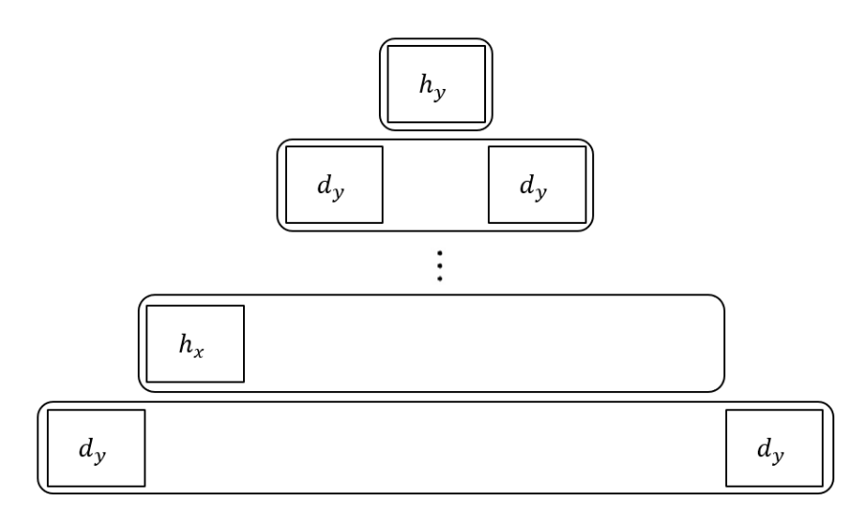
图 4-3 自染色体两端由外向内贪心选取片段过程示意图
通过以上选择方式，最小覆盖集具有如下特征：
- 两个相邻的左端片段，优先选取者位于相邻位点的外侧。
- 两个相邻的右端片段，优先选取者位于相邻位点的外侧。
- 两个相邻的双端片段，优先选取者位于相邻位点的外侧。
- 相邻片段可以通过一次重组或者二次重组生成更大的片段。

（3）片段组合与交叉操作：通过合并操作，逐步将相邻的片段合并为更大的片段，存在以下三种合并类型：
①单端片段与单端片段合并：
对于两个单端片段$h_{x}=(s_{x},e_{x},g_{x})$，$h_{y}=(s_{y},e_{y},g_{y})$，存在以下四种合并情况（相邻同类型片段，$h_{x}$先于$h_{y}$选取）：
$e_{x}+1=s_{y}$，合并为一个更大的单端片段$h_{z}={(s}_{x},e_{y},g_{z})$，如图4-4(a)。
$e_{y}+1=s_{x}$，合并为一个更大的单端片段$h_{z}=(s_{y},e_{x},g_{z})$，如图4-4(b)。
$e_{x}+1<s_{y}$，合并为一个新的双端片段$d_{z}=(s_{x},e_{x},s_{y},e_{y},g_{z})$，如图4-4(c)。
$e_{y}+1<s_{x}$，合并为一个新的双端片段$d_{z}=(s_{y},e_{y},s_{x},e_{x},g_{z})$，如图4-4(d)。
- 分图1
- 分图2
- 分图3
- 分图4
图 4-4 单端片段与单端片段合并后有利基因片段变化示意图
②单端片段与双端片段合并：
对于单端片段$h_{x}=(s_{x},e_{x},g_{x})$和双端片段$d_{y}=({s1}_{y},{e1}_{y},{s2}_{y},{e2}_{y},g_{y})$，存在以下五种合并情况：
$e_{x}+1={s1}_{y}$，合并为一个新的双端片段$d_{z}={(s}_{x},{e1}_{y},{s2}_{y},{e2}_{y},g_{z})$，如图4-5(a)。
${e2}_{y}+1=s_{x}$，合并为一个新的双端片段$d_{z}=({s1}_{y},{e1}_{y},{s2}_{y},e_{x},g_{z})$，如图4-5(b)。
${e1}_{y}+1=s_{x}$并且$e_{x}+1{<s2}_{y}$，合并为一个新的双端片段$d_{z}=({s1}_{y},e_{x},{s2}_{y},{e2}_{y},g_{z})$，如图4-5(c)。
$e_{x}+1={s2}_{y}$并且${e1}_{y}+1<s_{x}$，合并为一个新的双端片段$d_{z}={(s1}_{y},{e1}_{y},s_{x},{e2}_{y},g_{z})$，如图4-5(d)。
${e1}_{y}+1=s_{x}$并且$e_{x}+1{=s2}_{y}$，合并为一个新的单端片段$h_{z}={(s1}_{y},{e2}_{y},g_{z})$，如图4-5(e)。
(a) 分图1
(b) 分图2
(c) 分图3
(d) 分图4
- 分图5
图 4-5 单端片段与双端片段合并后有利基因片段变化示意图
③双端片段与双端片段合并：
对于双端片段$d_{x}=({s1}_{x},{e1}_{x},{s2}_{x},{e2}_{x},g_{x})$和双端片段$d_{y}=({s1}_{y},{e1}_{y},{s2}_{y},{e2}_{y},g_{y})$，存在以下一种合并情况（相邻同类型片段，$d_{x}$先于$d_{y}$选取）：
${e1}_{x}+1={s1}_{y}$并且${e2}_{y}+1={s2}_{x}$，合并为一个新的双端片段$d_{z}=({s1}_{x},{e1}_{y},{s2}_{y},{e2}_{x},g_{z})$，如图4-6所示。
图 4-6 双端片段与双端片段合并后有利基因片段变化示意图
这种合并方式基于染色体的一次交叉重组和二次交叉重组提出，可以确保所有片段合并为一个全1的理想型基因型。在这个过程中，片段的交叉操作遵循上述规则，确保每一步都能有效推进目标基因型的构建。
（4）交叉调度：为了最小化生成目标基因型的代数，算法通过构建最小高度的交叉调度树来实现最优的交叉顺序。交叉调度树的高度即为所需的代数，优化后的交叉调度能够在最少的代数内完成目标基因型的构建。构建过程如下所示：
用一个大小为$n$的数组，其中$n$代表染色体的位点数，维护在贪心过程中选取的历史片段信息，给出的最小片段集$S^{*}$的贪心选取的顺序如下图4-7所示。
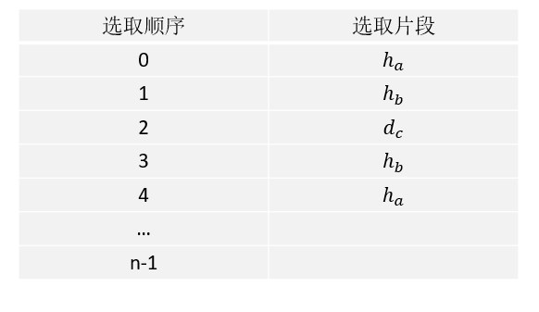
图 4-7 由外向内贪心选取的片段集在数组中的存储状态图
对于一个选取出来的最小片段集$S^{*}$，给出了其在染色体上的分布位置如下图4-8所示。
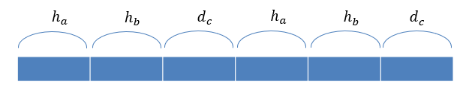
图 4-8 有利基因片段集在染色体上的分布示意图
接下来，算法讨论构建最优的交叉调度，将目标集中在想要获取的有利基因上，对于其它的基因不予以过多的关注，以蓝色代表贪心选取的有利基因片段，上述选取的5个片段排列后的顺序如下图4-9的叶子节点所示。基于归并的思想，将整个合并过程划分为一个个子过程，组合规则按照上文所描述的片段组合规则，不断合并相邻的两个片段直到最后合并为一个全由有利基因组成的片段。合并过程如下图4-9所示：
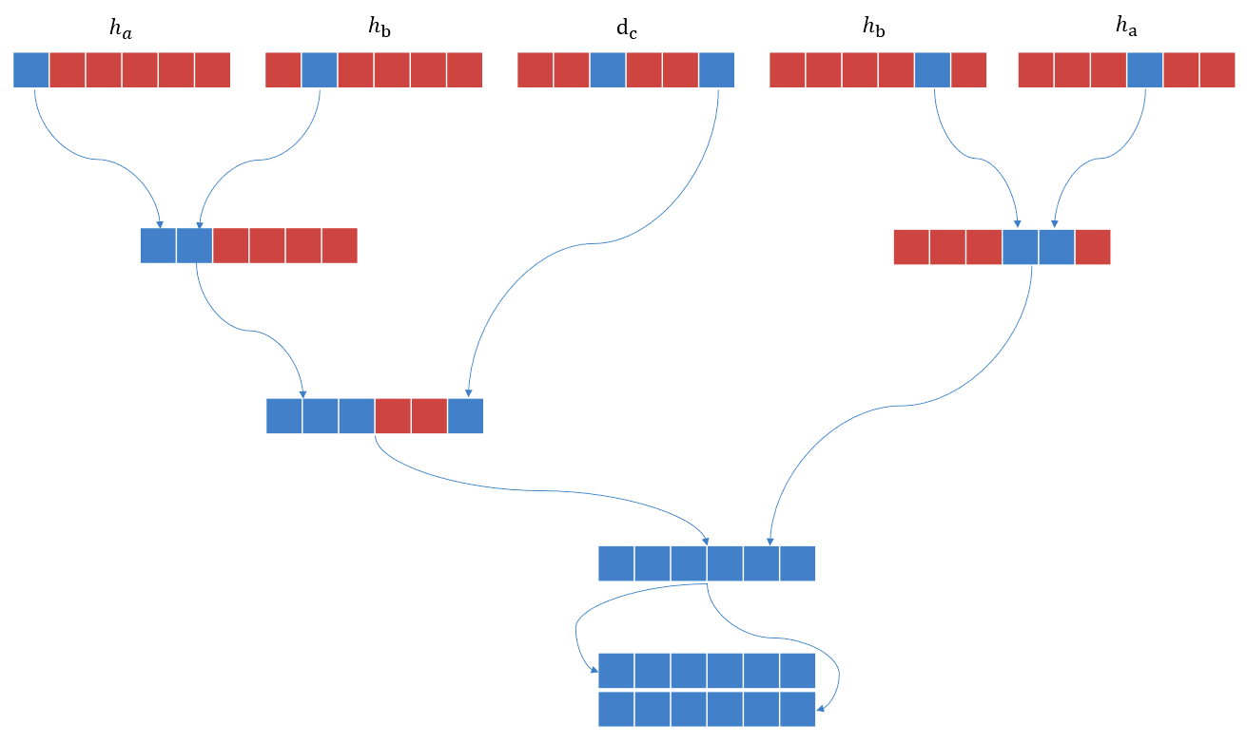
图 4-9 连续有利基因片段组合实现基因聚合的流程图
上述的5个片段来自$a$，$b$，$c$三个植物亲本，基于配子片段的组合，可以得到所对应的植物亲本的杂交流程，其中$a×b⟶d$，代表植物亲本$a$与植物亲本$b$杂交产生的后代植物$d$。配子组合所对应的植物亲本的杂交流程如下图4-10所示：
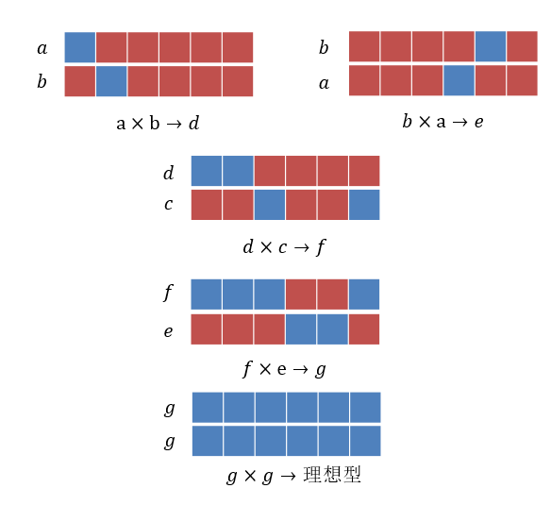
图 4-10 与有利基因片段所对应的二倍体植物实现基因聚合的杂交计划示意图

4.2.3 算法性能分析
为了保证算法的可行性，当且仅当对于每个基因位点，至少存在一个片段包含它。这一条件是必要的，即能够通过章节4.1中的基于集合覆盖的亲本选择找到最小覆盖集亲本。
相邻片段之间的连接具备两两结合的性质，可以将这些结合后的片段安排为二叉树的内部结点，树的叶子从左到右对应于$S^{*}$中的片段。高度最小的树是一棵二叉平衡树，其高度为$\left\lceil {\log_{2}}^{\left|S^{*}\right|}\right\rceil$。设染色体的长度为$n$，通过维护一个大小为$n$的数组，记录目前为止从数组两端未覆盖索引处找到的最大片段，最大片段的可能性为常数项，因此可以在$O(n\left|P_{0}\right|)$的时间内完成对$S^{*}$片段集的提取。连接任意两个片段的成本是$O(n)$，$S^{*}$的大小受$n$的限制，连接次数等于二叉树的非叶子结点个数$\left|S^{*}\right|-1≤n-1$，因此从$S^{*}$构建交叉调度的时间复杂度是$O(n*(n-1+\left|P_{0}\right|))$。

4.3 本章小结
本章针对精确算法在应对大规模基因聚合问题时的局限性，提出了两种启发式方法。首先，提出了一种基于集合覆盖的亲本选择方法，以有效应对自然群体规模较大时组合数量快速增长的问题。该策略通过优化亲本选择过程，显著减少了需要考虑的潜在组合。其次，设计了一种基于贪心策略的多项式时间算法，在时间复杂度为$O(n*(n-1+\left|P_{0}\right|))$内求解较优方案。该算法通过对染色体的局部优化，降低了计算成本并保证了解的质量，从而有效解决了大规模基因聚合问题中的计算瓶颈。

大豆基因聚合系统
本章将重点描述本文的交互式系统BeansPyramiding的三个方面，首先针对用户的使用需求，总结了该系统的三个核心设计原则。然后对系统的五个功能模块分别进行了介绍。最后，详细介绍了系统实现和环境配置。

5.1 设计原则
本系统在大豆基因聚合领域具有创新性，目前尚无专门针对大豆基因聚合的软件工具。本章总结了本系统的四个核心设计原则，确保系统的科学性、灵活性和用户友好性：
（1）基因聚合驱动的优化策略：基因聚合是现代植物育种优化性状的关键策略，尤其对于大豆等经济作物，合理的基因聚合能够显著提升作物产量、抗病性及其它经济性状。本系统遵循“优化驱动”原则，集成本文提出的优化算法，支持从简单到复杂的各类育种场景需求。同时，系统采用数据可视化技术，将复杂的基因聚合流程转化为直观的图形表达，以提高用户理解效率。此外，交互式分析界面进一步增强了系统的可操作性，使育种专家能够直观探索基因聚合路径，实现从理论研究到实际应用的高效转化。
（2）灵活可控的育种参数调节：育种项目的多样性决定了系统必须具备高度灵活的参数调节能力。本系统遵循“个性化配置”原则，提供丰富的参数控制功能，允许育种专家根据具体项目需求（如总体种群规模、单代最大种群规模等）对算法的约束条件进行个性化配置，以确保育种结果与预期目标高度契合。系统采用科学严谨的数据处理，通过直观的参数调节界面实现复杂育种条件的快速优化。这种参数化的方式，帮助育种专家细化不同阶段的育种目标，提供从初期的基因筛选到后期的种群优化的全程控制，从而提升育种方案的针对性和可控性。
（3）高效精准的数据处理能力：生物信息学数据的准确性和标准化处理是基因聚合优化的基础。本系统遵循“智能化”原则，深度整合了高通量基因组学数据的自动化处理流程，支持主流生信文件的结构化解析与存储。该功能确保原始数据在导入系统后能够精准映射到相应的生物学意义，同时降低用户的数据处理负担。系统通过自动化的格式解析和标准化存储，提高育种数据的可重复性，为后续分析提供高质量的数据支持，从而提升育种研究的效率。
（4）系统化的基因库管理：基因库在现代植物育种中具有核心作用，是遗传分析和优化决策的关键资源。本系统遵循“资源整合”原则，提供灵活的基因库管理功能，构建个性化的种群数据库。育种专家可以根据自身的育种需求自定义专属的种群库，以支持个性化的育种研究。基因库不仅是系统分析和优化的基础，也是不同育种策略实施的重要资源。育种专家可以从已构建的基因库中选择合适的基因组作为初始种群，并通过系统进行进一步的基因聚合优化。
根据上述系统设计四个核心原则，本文进一步概述了该系统的设计流程，如图5-1所示，该流程主要包括六部分，首先用户需要先导入基因文件并对基因文件进行基本的命名用于创建基因库；然后用户可以导入目标基因型文件用以确定理想型，导入基因图谱用于计算重组率并选择保存地址；接着，用户可以选择系统中已经创建的基因库用作初始亲本；然后，用户根据需要选择想要使用的算法；完成上述选择后，用户需要设置一些基本的算法运行参数；最后，用户可以查看当前算法结果以及历史结果。
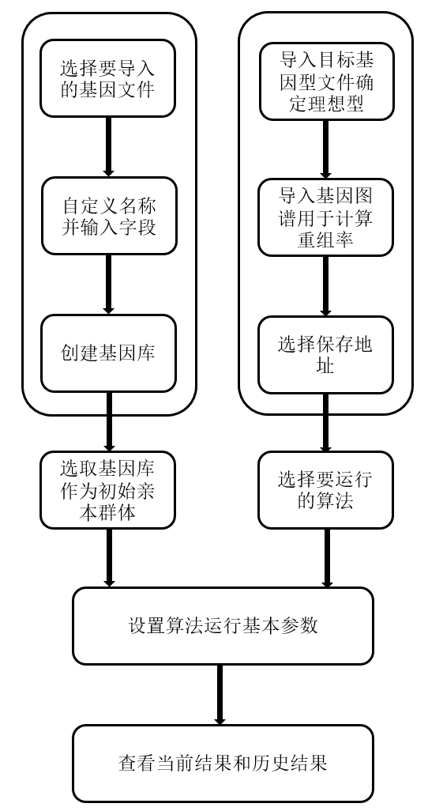
图 5-1 系统设计流程图

5.2 系统模块介绍
根据系统的设计原则和设计流程，本文开发并实现了大豆基因聚合系统，将其命名为BeansPyramiding。该系统的主界面如图5-2所示：
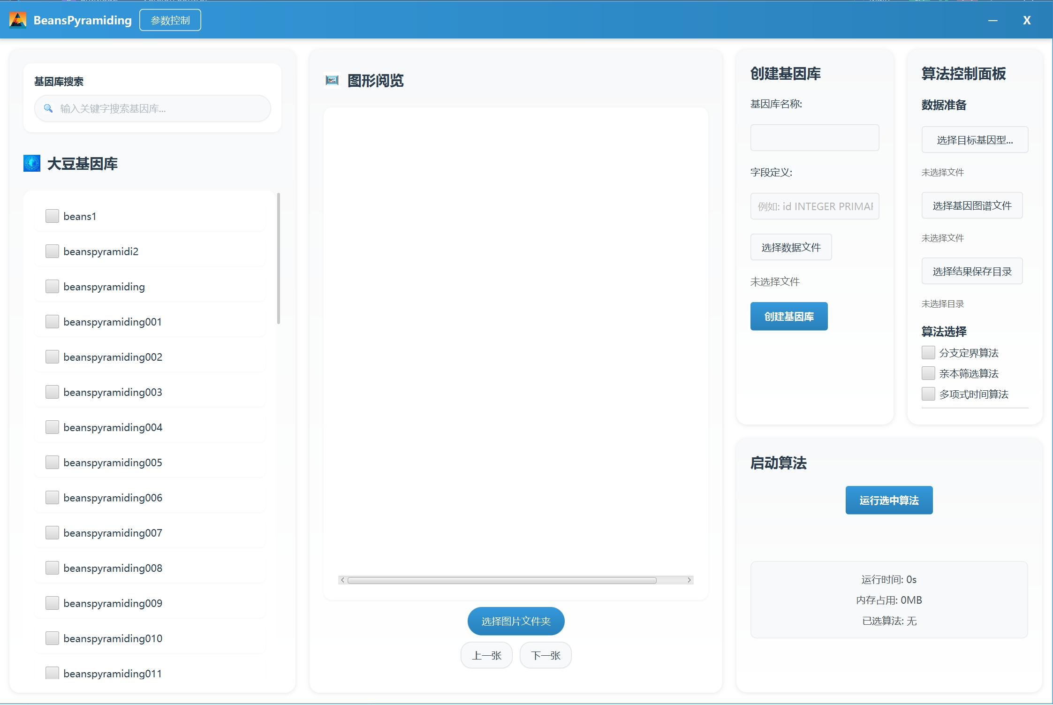
图 5-2 大豆基因聚合系统主界面
大豆基因聚合系统的主界面由多个功能模块构成，旨在为育种专家提供全面、高效的基因分析与杂交调度工具。系统主要包括以下几个模块：基因库查找选取模块、结果展示模块、基因库导入模块、算法控制模块和参数控制模块，各模块紧密协作，覆盖从数据管理到算法执行的全过程。系统设计注重简洁性与高效性，确保育种专家能够便捷地完成基因型的查找、导入、分析及优化。
（1）基因库导入模块
基因库导入模块为育种专家提供了高效的数据集成功能，支持导入多种生物信息学文件格式，包括常见的VCF（Variant Call Format）文件、HapMap（Haplotype Map）文件。这些文件通常包含大豆基因组的变异信息，育种专家可以通过该模块将目标基因型或群体的基因数据引入系统，构建相应的基因库，为后续的基因聚合优化提供基础数据支持。
基因库导入模块的设计充分考虑了多种数据格式的兼容性，允许用户根据实际需求灵活选择不同类型的数据文件进行导入。系统会自动解析导入的数据，并转换为标准化的基因库格式，确保数据的规范化和一致性。这些基因库随后将成为算法运行的输入数据，从而提高系统的适用性。
（2）基因库查找选取模块
基因库查找选取模块是育种专家进行基因库搜索、筛选和管理的重要工具。通过该模块，育种专家可以对已导入的基因库进行高效检索，并根据目标基因型、基因型频率、遗传特征等多维度信息筛选出合适的基因库。该模块支持复合选择，允许用户选择多个基因库并将其组合成一个新的初始群体，从而为提升算法输入数据的多样性，探索更加丰富的遗传重组事件。
在该模块中，育种专家不仅可以查找和选择目标基因库，还可以对已创建的基因库进行管理操作，包括编辑、更新、删除等功能。通过这种灵活的基因库管理，育种专家能够根据不同的育种需求，灵活调整初始群体的构成，为算法的优化过程提供更为丰富的基因数据来源。
（3）算法控制模块
算法控制模块是整个系统的核心功能模块之一，主要用于管理和控制系统所使用的算法及其相关数据文件。在该模块中，育种专家可以选择系统运行所需要的各种数据文件，包括目标基因型文件（一般为Excel格式）、基因图谱文件等。此外，专家还可以指定结果的保存目录，确保生成的结果数据能够有效地存储和管理。
该模块支持多种算法的选择，育种专家可以根据实际需求选择不同的算法进行基因聚合优化。具体而言，系统支持单独运行的精确算法和多项式时间启发算法，也支持结合亲本选择的精确算法和多项式时间算法。这些算法提供了灵活的选择，专家可以根据育种目标和计算需求选择合适的算法类型，以获得适合的基因型聚合结果。
（4）参数控制模块
为了满足不同育种项目的个性化需求，参数控制模块为育种专家提供了丰富的参数设置选项。通过该模块，专家可以根据自身的育种需求，灵活调整系统运行的关键参数。主要的可调参数如图5-3所示。
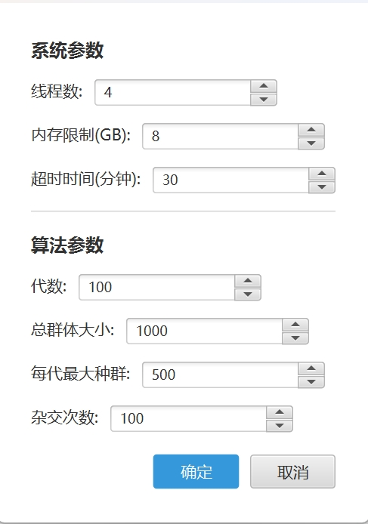
图 5-3 系统主要算法运行参数示意图
①线程数设置：系统支持多线程并行计算，育种专家可以根据实际硬件资源设置合适的线程数，以提升计算效率。
②内存限制：为了防止在处理大规模数据时出现内存溢出问题，专家可以设置内存使用限制，确保系统在合理的内存范围内运行。
③超时时间：为了避免算法陷入过长的计算时间，系统支持设置超时时间，确保算法在指定时间内完成运行，若超时则终止当前运行。
④育种算法参数：系统允许专家设定一些与育种策略相关的算法参数，包括最大代数、总群体大小、每代最大种群数量以及最大杂交次数等。这些参数直接影响到算法的搜索深度和种群生成过程，从而决定了优化结果的质量和计算开销。
（5）结果展示模块
结果展示模块是大豆基因聚合系统中用于展示算法运行结果的核心模块之一。通过该模块，育种专家可以直观地查看算法运行后的优化结果，包括生成的基因型、亲本组合、杂交计划等。模块不仅提供丰富的数据展示功能，还支持灵活的图形操作，帮助用户更好地理解和分析结果。
在结果展示模块中，算法优化的结果以图形的形式呈现，直观地反映了基因聚合过程中的重要信息。为了增强用户体验，系统特别设计了图片的缩放和移动功能，用户可以根据需要对显示的图像进行放大或缩小，方便查看细节。此外，用户还可以通过拖动图像来平移视图，使得图形中的不同部分能够在同一窗口中进行对比与分析。
通过这些互动功能，育种专家能够更加方便地对优化结果进行全面的评估，查看不同方案之间的差异，并进一步指导后续的育种决策。系统的结果展示模块不仅提高了用户的工作效率，也使得复杂的基因优化过程变得更加直观和易于理解。

5.3 系统实现及环境配置
本系统基于现代软件开发技术，主要使用JavaFX前端开发框架以及Google Guice后端开发框架，采用分层架构设计与模块化开发理念。系统的开发遵循软件工程规范，侧重于理论算法的实现，旨在提供一个轻量、便捷的交互式大豆基因聚合平台。

5.3.1 JavaFX前端框架
JavaFX是一款富客户端应用开发框架，基于Java语言构建，支持跨平台（Windows、Linux）桌面应用程序开发。相较于传统的Swing/AWT框架，JavaFX提供更强大的图形渲染能力、声明式UI设计工具和硬件加速支持。其核心功能包括：（1）UI组件库：JavaFX提供丰富的内置UI组件，涵盖基础控件（按钮、文本框）和高级组件（图表），开发者可以直接调用。（2）布局管理：支持多种布局容器（BorderPane，VBox），通过代码定义动态响应式布局，适配不同屏幕尺寸。（3）数据绑定与属性监听：通过Property和Binding机制实现UI组件与数据模型的自动同步，支持双向绑定与动态更新。（4）事件驱动编程：提供统一的事件处理模型，支持鼠标、键盘、手势等交互事件的监听与响应。（5）动画与特效：内置Timeline、Transition类实现平滑动画（如平移、缩放），支持组合动画与自定义插值器。（6）多线程与异步：通过Task和Service类分离UI线程与后台计算线程，避免界面卡顿。
总的来说，JavaFX具有现代化的UI组件库和强大的异步处理能力，为本系统提供稳定的交互体验。通过模块化设计，实现界面逻辑与后端逻辑的解耦，显著提升了开发效率和用户体验。其跨平台特性与Java生态的无缝整合，进一步确保了系统的可扩展性与维护性。

5.3.2 Google Guice后端框架
Google Guice 是一款轻量级依赖注入（Dependency Injection，DI）框架，专注于简化Java应用程序中对象依赖关系的管理。相比较于Spring，Guice更加轻量便捷，通过纯Java代码和注解实现依赖关系的声明式绑定，显著提升代码模块化程度和可维护性。其核心功能包括：（1）依赖注入：通过@Inject注解标记构造函数，自动解析并注入依赖对象。（2）模块化配置：通过继承AbstractModule类定义绑定规则，明确接口与实现类、类与实例的映射关系。（3）作用域管理：控制对象的生命周期，避免重复创建实例。（4）提供者模式：通过Provider<T>接口实现复杂对象的延迟初始化或动态创建。（5）面向切面编程（Aspect Oriented Programming，AOP），实现日志记录、事务管理等横切关注点。
在应用上，Google Guice通过其强大的依赖管理能力，有效解决了本系统中组件耦合度高和测试复杂的难题。其模块化设计使得系统各层实现高度解耦，配合SLF4J、MyBatis等框架，可以显著提升开发效率。

5.3.3 SLF4J日志框架
SLF4J是Java生态中广泛使用的日志框架，其核心目标是为各类日志实现提供统一的编程接口。通过解耦日志接口与具体实现，SLF4J赋予开发者灵活选择底层日志库的能力，同时确保代码的简洁性。作为本系统的日志管理核心，SLF4J结合Logback实现高效、可配置的日志记录功能。其核心功能包括：（1）日志接口与实现解耦：SLF4J定义标准日志API（Application Programming Interface,应用程序编程接口），开发者仅依赖接口编程，无需关注底层实现。（2）参数化日志：支持占位符语法，避免字符串拼接的性能损耗，提升日志输出效率。
SLF4J可以跟踪记录精确算法扩展过程中的关键指标，如当前队列大小，便于调试与性能分析。

5.3.4 数据可视化与持久化
在本系统中，数据持久化模块采用MyBatis作为ORM（Object-Relational Mapping，对象关系映射）框架，结合SQLite嵌入式数据库实现轻量级、高性能的数据存储。此技术组合的优势在于：MyBatis通过注解配置SQL映射，提供动态SQL生成与对象关系映射能力，SQLite是一款零配置的单文件数据库，支持标准SQL语法，适用于本地存储与快速开发。
DOT是Graphviz工具包中使用的图形描述语言，通过声明式语法定义节点（Node）、边（Edge）及其属性。结合Graphviz引擎，DOT文件可渲染为多种格式（如PNG、SVG、PDF），实现杂交调度方案的可视化。在本系统中，DOT用于生成基因型数据与杂交调度方案的流程图，帮助育种专家直观理解算法决策逻辑。相比较Java图形库以及JavaFX原生绘制，DOT能够处理更多结点的复杂图结构，更适用于科研场景，能够保证图形质量与算法结构的一致性。本系统通过Java动态生成DOT内容并自动化渲染，实现算法结果的可视化。
本系统的整体框架图如图5-4所示，其基本实现流程为：用户通过前端界面的交互式按钮完成基因型数据录入，使用参数面板设置参数，通过Guice依赖注入机制传递至算法模块，参数校验通过后运行对应算法，算法处理结束后调用DOT脚本生成符合DOT语法的图形文件，调用Graphviz进行图形渲染，渲染结果通过MyBatis存储至SQLite中，前端异步加载SQLite中的图像数据，实现可视化交互功能。
图 5-4 系统整体框架图

5.3.5 系统部署
为了方便用户使用并简化系统的部署，本系统使用JPackage工具将其打包为适用于Windows和Linux操作系统的本地可执行文件。通过这种方式，用户无需安装Java 环境和配置复杂的开发环境，即可直接运行系统，提升了用户体验和系统的可用性。JPackage是Java 14引入的一款打包工具，用于将Java应用打包成平台本地的可执行文件或安装包。与传统的JAR包不同，JPackage允许将应用打包成特定平台的原生安装包（如EXE、DEB、RPM等），并且可以自动包含所需的Java运行环境（JRE）。这使得部署过程变得更加简便，用户只需运行生成的安装包即可完成系统安装和配置。
Graphviz是一个独立的外部工具，需要用户独立安装。Windows系统：可以从 Graphviz官方网站下载适用于Windows的安装包，安装过程中会将dot.exe可执行文件安装到系统路径中。Linux系统：可以通过包管理工具（如apt-get、yum、dnf等）安装 Graphviz。安装完Graphviz后，配置Graphviz的执行路径，使得Java程序能够在运行时正确调用dot命令，Windows和Linux系统分别设置dot命令的路径如图5-5所示：
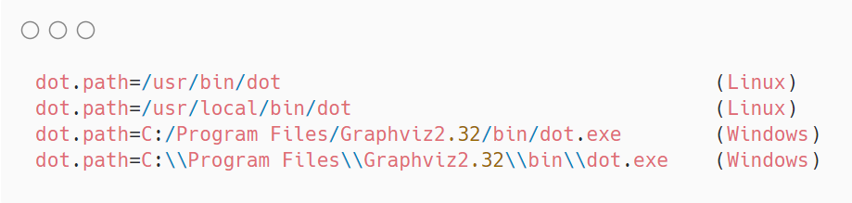
图 5-5 不同OS下的dot路径设置

5.4 本章小结
本章节介绍了大豆基因聚合系统BeansPyramiding：首先，提出系统的四个核心设计原则：（1）提供基因聚合功能（2）提供育种需求的参数控制功能（3）提供各类生信文件处理功能（4）提供基因库存储功能
本章节对系统的五大模块进行了介绍，包括基因库导入、基因库查找选取、算法控制、参数控制以及结果展示，最后介绍了该系统所使用的架构以及相应的环境配置。

实验结果与分析
本文通过模拟数据与实际数据相结合的方式，全面评估基因聚合算法的性能表现及系统应用价值。第一部分对本文提出的精确算法和启发式算法进行多个样例的计算机模拟实验，系统分析算法的有效性。第二部分基于真实大豆种质资源的SNP基因型数据展示系统的实际应用效果。

6.1 实验说明
为确保实验结果的横向可对比性，本研究采用控制变量法对所有实验中的重组率参数进行统一化处理。针对染色体$ⅈ$上相邻位点$v_{j}$和$v_{j+1}$之间的重组率$r_{i,v_{j},v_{j+1}}$的计算，统一采用Kosambi映射函数^{[45]}进行标准化建模。设两相邻位点间的遗传距离为$d$（单位为摩根），其数学表达式如公式(6-1)所示：
$r=\frac{e^{4d}-1}{2(e^{4d}+1)}$ (6-1)
现有的生物学研究表明，该计算模型通过引入干涉效应修正了Haldane模型的独立性假设^{[46]}，更适用于短遗传距离（$d<0.1$）下的重组事件建模。当$d→0$时，$r≈d$，与物理距离近似线性相关；当$d→∞$时，$r→0.5$，满足最大重组率的限制。
本文采用分层对比实验：在精确算法方面，选择Han等人^{[14]}在2021年提出的动态规划策略作为基准模型进行性能比对；在启发式算法方面，与Ni等人^{[22]}在2023年提出的供体渗入优化方法进行对比分析。
实验在Microsoft Windows 11 pro 系统环境下运行，使用的处理器为12th Gen Intel(R) Core™ i7-12700H 2.30GHz，机带RAM大小为32G。

6.2 精确算法对比实验
本文的精确算法实验使用100个随机生成的基因聚合用例，所有用例都有4-40个基因座，步长为4，为每个基因座数创建了10个用例。每个用例均符合以下条件：
（1）染色体数量为4-20；
（2）每个基因座随机分配到一条可用染色体上，每条染色体至少有一个基因座；
（3）在同一染色体上的连续基因座对之间设置1-50cm的随机距离用以计算重组概率；
（4）随机创建2-5个亲本基因型，其中每个等位基因以相同的概率设置为1或0；
（5）目标是构建一个全1的纯合理想型。
针对100个测试用例，设置总成功率$pro=0.95$，所有实验都重复了最多3、4、5代，并且应用了16小时的时间限制。实验结果从运行时间和种群规模两个方面系统评估本文精确算法的有效性。

6.2.1 运行时间
如图6-1系列子图所示，在16小时的时间限制内，设置最大代数为3/4/5代的三组对照实验中，蓝色柱状图代表本文BeansPyramiding在限制时间内运行完成的用例数目，红色柱状图代表Han等人提出的动态规划模型在限制时间内运行完成的用例数目。
(a) 最大代数为3时16h限制时间内精确算法测试用例通过情况对比柱状图
(b) 最大代数为4时16h限制时间内精确算法测试用例通过情况对比柱状图
(c) 最大代数为5时16h限制时间内精确算法测试用例通过情况对比柱状图
图 6-1 最大代数为3/4/5代时16h限制时间内精确算法测试用例通过情况对比柱状图
实验数据表明，在限定时间与代数的约束下，本文的精确算法在运行时间这一评价指标上表现更好：Han等人提出的方法在16小时的时间限制内最多可以解决20个位点数的用例，而BeansPyramiding可以在16小时的时间限制内将处理边界扩展至28个位点数。特别注意的是，当位点数量扩展至40个时，在最大代数为5的约束条件下，BeansPyraming仍然有70%的通过率，Han等人提出的方法只有30%的通过率。这种规模扩展的优势源于三个方面：首先，建模层面相比较Han等人的单染色体建模，多染色体建模在选择问题中计算配子时具备并行计算的优势；其次，在调度问题中分支定界算法精确的裁剪方式可以跳过不必要的搜索空间，在搜索树的最后层级中产生巨大加速；最后，分支定界算法的可扩展性更高，通过缓存历史生成的杂交计划以及多线程与历史方案杂交扩展当前方案，可以有效提升算法的运行效率。

6.2.2 种群规模
正如前文所述，本文研究的基因聚合是多目标NP难的组合优化问题，针对这一问题进行双维度分析：
（1）统计最大代数为5代时通过的测试用例结果，代数维度的测试结果表明，本文的精确算法未能在代数维度上实现优化效果，其原因在于低代数的解决方案在搜索树的上层空间具有优先可达性，导致该简单维度上的优化空间被压缩。
（2）在种群规模维度上，本文通过热力图如6-2所示对种群规模进行量化对比，横轴表征测试用例的基因位点总数，纵轴区分相同位点数量的不同测试用例，热力图中的色阶数值表示本文提出的精确算法与Han动态规划算法所得种群规模的比值。

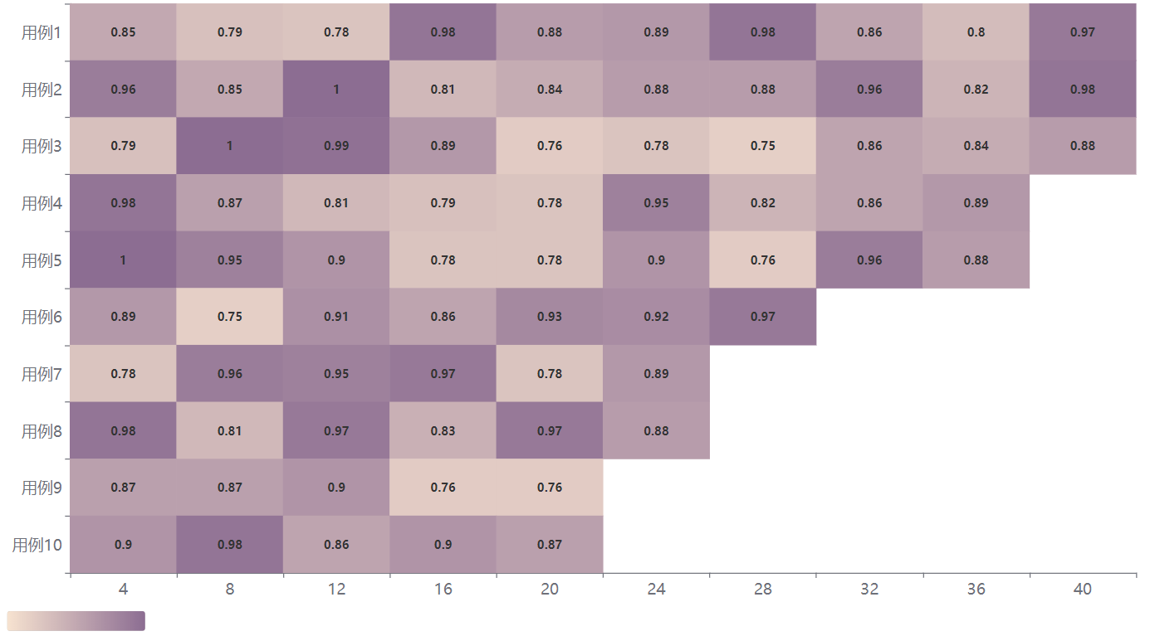
图 6-2 本文精确算法与Han方法所得种群规模之比热力图
实验结果表明，本文算法在种群规模维度的优化效果不差于Han，在通过的测试用例中，算法的最大优化幅度达到25%，普遍可以实现10%-20%的优化，其原因在于本文提出了一个动态分配结点资源的计算模型，该模型经Hessian矩阵正定验证为凸优化模型，保证了全局最优性。值得注意的是，有三个测试用例没有取得优化效果，其原因在于在随机生成初始群体时，初始群体中包含了全1的纯合基因型。

6.3 启发式算法对比实验
本文的启发式算法实验使用100个随机生成的基因聚合用例，基因座数量取50、100、200、300、400、500、600、700、800、1000，为每个基因座数创建了10个用例。每个用例均符合以下条件：
（1）将植物的基因型建模为一对染色体；
（2）随机选取5-20对相邻位点，固定相邻位点间的重组率为0.5，对应实际上不同染色体自由组合的概率为0.5；
（3）在同一染色体上的连续基因座对之间设置1-50cm的随机距离用以计算重组概率；
（4）随机创建10-50个亲本基因型，其中每个等位基因以相同的概率设置为1或0；
（5）目标是构建一个全1的纯合理想型。
鉴于启发式算法具有快速获取次优解的显著特性，本文从背景恢复率、代数、种群规模三个维度系统评估本文启发式算法的有效性。

6.3.1 背景恢复率
如图6-3所示，通过实验对比不同位点规模下10组测试用例的平均准确率，可观察到以下规律：当基因座数量处于较低水平（$≤300$）时，Ni等人的方法可以保持98%以上的背景恢复率；然而，随着基因座数量的继续增长，该方法的平均准确率衰减至95%左右；在1000个位点数的情况下，平均准确率只有93%，无法实现目标基因的全部聚合。本文提出的基于片段的启发式算法可以实现100%的背景恢复率，原因在于本文的算法抛开以往基于预测值的启发式框架，基于片段构建全1的目标基因型。
图 6-3 本文启发式算法与Ni方法背景恢复率对比柱状图

6.3.2 代数
图 6-4 本文启发式算法与Ni方法代数对比柱状图
如图6-4柱状图所示，本文启发式算法可以在三代求解3%的用例，73%的用例的求解代数集中在五代和六代，仅有少部分用例需要七代实现基因聚合。对比而言，Ni等人的算法仅有48%的用例的求解代数集中在五代和六代，42%的用例的求解代数在七代，其中部分用例需要八代解决。原因在于Ni等人的算法使用的是固定的交配策略，在不同交配策略中选优，本文基于片段的启发式算法通过构建平衡二叉树有效降低树的高度，减少了杂交代数。

6.3.3 种群规模
如图6-5种群规模比值热力图所示，横轴表征测试用例的基因位点总数，纵轴区分相同位点数量的不同测试用例，热力图中的色阶数值表示本文提出的多项式时间算法与Ni算法所得种群规模的比值。
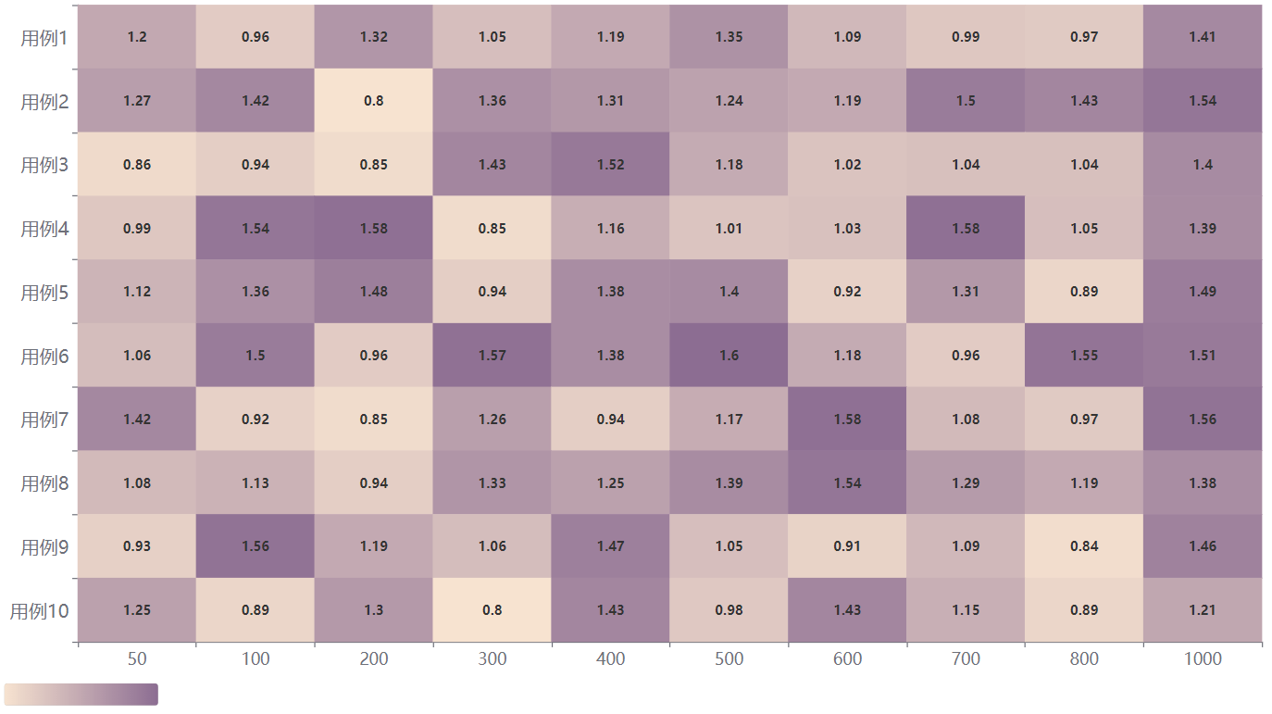
图 6-5 本文启发式算法与Ni方法所得种群规模之比热力图
实验结果表明，本文算法在种群规模维度上的表现欠佳，在通过的测试用例中，本文算法在约26%的用例的种群规模上更优，74%用例的种群规模超过了Ni算法，最差达到了1.6倍。这带来的代价是可以接受的，原因在于本文的算法保证100%的背景恢复率。
综上所述，本文提出的多项式时间启发式算法可以保证100%的背景恢复率，并且在代数上相较于Ni等人的算法表现出更好的效果，但带来的代价是需要更大的种群规模，这意味着需要更高的成本，在商业化的育种应用中所需成本可能超出原有的经济预期。根本原因在于基因聚合问题是一个具有相互竞争目标的NP难优化问题，启发式算法往往无法兼顾多维度的优化。

6.4 真实数据测试
本文的真实数据使用23年青岛591份大豆种质产量相关性状表型组鉴定结果。本文使用该数据集的原因在于现有公开数据集中对应的实际种质资源难以获取，不便于指导实际的育种实践，本地化的数据更符合实际育种需求。
鉴定结果包含591种大豆/野生大豆的全基因组重测序，获得全基因组高密度SNP标记，共计$1.5×{10}^{7}$个，其分布如图6-6所示。其中不同SNP与不同的复杂性状相关联，针对与产量高度相关的性状（结点数、株高、豆荚数、百粒重）进行GWAS分析，获取与性状密切关联的SNP位点信息。针对不同的复杂性状，结合基于集合覆盖的亲本选择算法和基于分支定界的精确算法，展示系统的育种指导能力。
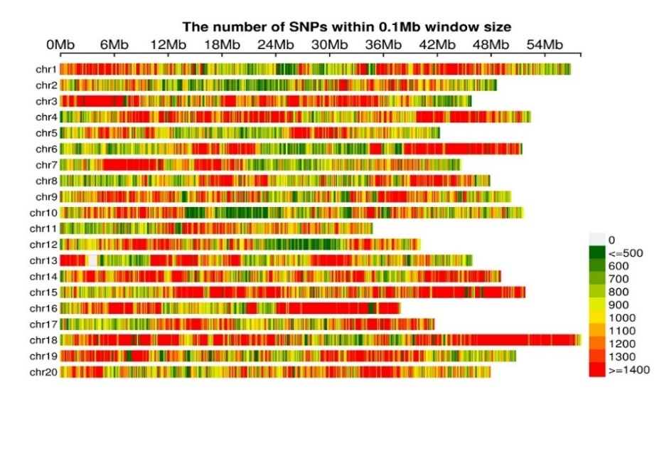
图 6-6 高密度SNP标记在大豆染色体上的分布
（1）由GWAS生信分析结果得到的与大豆结点数这一复杂性状相关联的SNP位点数量为6，SNP位点见表6-1。对于较少的位点数量，从591份大豆的基因库中手动挑选大小为2的亲本集，运行分支定界算法，设置最大代数为2，系统计算出一个两代的杂交计划方案，杂交计划如下图6-7所示。
表 6-1 与结点数相关的SNP
SNP | CHROM | REF | ALT | EFFECT
S04_46299282 | 4 | C | T | +
S04_51271120 | 4 | G | C | -
S05_3629280 | 5 | G | C | -
S10_45310798 | 10 | A | T | -
S16_27815713 | 16 | A | G | +
S17_2602357 | 17 | T | A | -
图 6-7 杂交计划（结点数）
（2）由GWAS生信分析结果得到的与大豆株高这一复杂性状相关联的SNP位点数量为11，SNP位点见表6-2。从591份大豆的基因库中手动挑选出3个含有较多有利基因的优秀亲本，结合分支定界算法，设置最大代数为3，系统给出了两个杂交调度方案，其中一个方案的代数为2，另一个方案的代数为3，两个方案彼此支配，杂交计划如下图6-8、6-9所示。
表 6-2 与株高相关的SNP
SNP | CHROM | REF | ALT | EFFECT
S04_10549856 | 4 | C | T | +
S04_39956740 | 4 | C | T | -
S06_2041802 | 6 | C | G | +
S09_3866267 | 9 | T | C | -
S09_39745674 | 9 | G | A | +
S10_45310798 | 10 | A | T | -
S18_443934 | 18 | C | G | -
S18_39394509 | 18 | A | G | +
S18_47825884 | 18 | A | G | -
S19_720158 | 19 | T | C | +
S20_36272615 | 20 | C | T | +

图 6-8 二代杂交计划（株高）
图 6-9 三代杂交计划（株高）
（3）由GWAS生信分析结果得到的与大豆豆荚数这一复杂性状相关联的SNP位点数量为16，SNP位点见表6-3。通过基于集合覆盖的亲本选择算法挑选初始亲本，从591份大豆的基因库中找到了大小为3的最小覆盖亲本集，结合分支定界算法，设置最大代数为3，系统给出了一个3代的杂交计划方案，杂交计划如下图6-10所示。
表 6-3 与豆荚数相关的SNP
SNP | CHROM | REF | ALT | EFFECT
S02_45864874 | 2 | C | G | +
S03_36994234 | 3 | A | T | +
S05_874968 | 5 | C | T | +
S05_7162050 | 5 | G | A | +
S07_9951835 | 7 | C | T | -
S10_7468648 | 10 | C | T | +
S11_3925387 | 11 | C | T | +
S11_27839777 | 11 | C | G | +
S11_34409351 | 11 | A | G | -
S14_3582869 | 14 | A | C | +
S15_581705 | 15 | A | G | +
S15_7466233 | 15 | A | C | -
S15_15981552 | 15 | A | G | +
S17_39450479 | 17 | A | G | +
S18_57417064 | 18 | A | G | +
S19_47193642 | 19 | T | G | +
图 6-10 杂交计划（豆荚数）
（4）由GWAS生信分析结果得到的与大豆百粒重这一复杂性状相关联的SNP位点数量为11，SNP位点见表6-4。运行基于集合覆盖的亲本选择算法，从591份大豆的基因库中找到了大小为4的最小覆盖亲本集，结合分支定界算法，设置最大代数为4，系统给出了一个3代的杂交计划方案以及一个4代的杂交计划方案，两个方案彼此支配，杂交计划如下图6-11、6-12所示。
表 6-4 与百粒重相关的SNP
SNP | CHROM | REF | ALT | EFFECT
S01_13865824 | 1 | C | C | +
S03_1764285 | 3 | A | T | +
S03_37980515 | 3 | C | T | -
S03_39462224 | 3 | G | C | +
S07_16725748 | 7 | C | T | +
S07_16917564 | 7 | C | T | +
S11_16308823 | 11 | C | T | -
S11_25422739 | 11 | C | G | +
S14_34179318 | 14 | T | C | -
S14_48461664 | 14 | A | T | -
S14_48486528 | 14 | C | G | -
图 6-11 三代杂交计划（百粒重）

图 6-12 四代杂交计划（百粒重）

6.5 本章小结
本章评估了本文算法的有效性和系统的实用性，在BeansPyramiding上开展了相关实验，对比最新的精确算法和启发式算法评估了本文算法的有效性和泛化性；对真实的大豆基因数据进行案例分析，探索了系统算法组合的高度自由性，对本系统的结果进行了展示。

结 论
本研究系统地解决了植物育种优化中的基因聚合问题，创新性地提出了构建精细遗传理想型的方法，从而提高育种的精确性与效率。
在基因聚合的精确算法领域，本文将植物建模为多染色体模型，针对选择问题，提出基于递归回溯的二倍型生成算法；针对调度问题，构建杂交调度树模型，提出基于分支定界的调度算法，该方法的核心思想是不断扩展初始计划，合并生成更大的计划，以层次化的树状结构探索有效的解空间；建立了最小种群规模的凸优化数学模型。在基因聚合的启发式算法领域，本文分析了问题膨胀的两种主要原因，并提出了两种启发式算法：一种基于集合覆盖的亲本选择，解决初始亲本规模爆炸问题；另一种基于贪心的多项式时间算法，能够在短时间内解决至少1000基因位点的复杂案例，相比以往基于预测的启发式算法，该算法实现了100%的背景恢复率，并在育种代数上表现良好。基于以上算法，本文开发了一个大豆基因聚合系统，以GWAS生物信息学分析为数据基础，提供可视化交互式界面，支持不同规模问题的育种优化。
本文工作的局限性主要体现在以下几个方面：
首先，本文的算法思想具有通用性，但染色体的建模信息来源于GWAS分析，并不是所有的群体都适用于GWAS分析。不同遗传背景差异可能导致GWAS分析的结果不完全适用。此外，随着育种者获得更精确的生信分析数据，理想型也会随之变化。
第二，本文的多项式时间启发算法虽然保证了100%的背景恢复率，并且缩短了育种年代，但在74%的情况下其所需的种群规模要大于传统方法。
第三，高维数据展示存在信息过载问题，当前系统尚未设计出大规模位点的有效可视化方案。
基于上述本文方法的局限性，本文对该领域未来的工作有如下展望：
（1）本文主要聚焦于大豆基因聚合，但所提出的算法和方法具有广泛的适用性。未来可以结合更多生物分析工具，将这些方法扩展至其它作物或者物种的基因聚合研究，为多种作物的基因优化提供借鉴。
（2）未来的研究应考虑基因突变、染色体缺失等可能影响基因型和表型的重要因素。这些突变事件可能在长期育种过程中影响基因型的稳定性和变异性。通过引入这些因素，能够更准确地模拟现实育种过程中出现的遗传变化，提升算法的适应性和精度，进一步完善模型的鲁棒性。
（3）随着数据量的增大，未来的研究可以考虑引入人工智能技术，特别是深度学习和强化学习等先进方法，来处理大规模基因聚合问题，并在大数据环境下实现更精准的遗传选择和育种决策，进而提升大规模基因聚合问题的计算效率和精度。

参考文献
[1] Tester M, Langridge P. Breeding Technologies to Increase Crop Production in a Changing World[J]. Science, 2010, 327(5967): 818-822.
[2] Cahill D J, Schmidt D H. Use of marker assisted selection in a product development breeding program[C]//New Directions for a Diverse Planet". Proceedings of the 4th International Crop Science Congress, Brisbane, Australia. Citeseer, 2004: 1-9.
[3] Frisch M, Melchinger A E. Selection theory for marker-assisted backcrossing[J]. Genetics, 2005, 170(2): 909-917.
[4] Dekkers J C, Hospital F. The use of molecular genetics in the improvement of agricultural populations[J]. Nature Reviews Genetics, 2002, 3(1): 22-32.
[5] Hillier F S, Lieberman G J. Introduction to operations research[M]. McGraw-Hill, 2015.
[6] Bovet D P, Crescenzi P, Bovet D. Introduction to the Theory of Complexity: Vol 7[M]. Prentice Hall London, 1994.
[7] Duvick D N. Biotechnology in the 1930s: the development of hybrid maize[J]. Nature Reviews Genetics, 2001, 2(1): 69-74.
[8] Evenson R E, Gollin D. Assessing the Impact of the Green Revolution, 1960 to 2000[J]. Science, 2003, 300(5620): 758-762.
[9] Xu P, Wang L, Beavis W D. An optimization approach to gene stacking[J]. European Journal of Operational Research, 2011, 214(1): 168-178.
[10] Servin B, Martin O C, Mézard M, et al. Toward a theory of marker-assisted gene pyramiding[J]. Genetics, 2004, 168(1): 513-523.
[11] El-Kebir M, de Berg M, Buntjer J. Crossing schedule optimization[D]. Master’s thesis]. Technische Universiteit Eindhoven, 2009.
[12] Canzar S, El-Kebir M. A Mathematical Programming Approach to Marker-Assisted Gene Pyramiding[M]//Przytycka T M, Sagot M F. Algorithms in Bioinformatics: Vol. 6833. Berlin, Heidelberg: Springer Berlin Heidelberg, 2011: 26-38.
[13] De Beukelaer H, De Meyer G, Fack V. Heuristic exploitation of genetic structure in marker-assisted gene pyramiding problems[J]. BMC Genetics, 2015, 16(1): 2.
[14] Han Y, Cameron J N, Wang L, et al. Dynamic programming for resource allocation in multi-allelic trait introgression[J]. Frontiers in Plant Science, 2021, 12: 544854.
[15] Vikas V K, Pradhan A K, Budhlakoti N, et al. Multi-locus genome-wide association studies (ML-GWAS) reveal novel genomic regions associated with seedling and adult plant stage leaf rust resistance in bread wheat (Triticum aestivum L.)[J]. Heredity, 2022, 128(6): 434-449.
[16] Marone D, Laidò G, Saccomanno A, et al. Genome-wide association study of common resistance to rust species in tetraploid wheat[J]. Frontiers in Plant Science, 2024, 14: 1290643.
[17] Khan H, Krishnappa G, Kumar S, et al. Genome-wide association study identifies novel loci and candidate genes for rust resistance in wheat (Triticum aestivum L.)[J]. BMC Plant Biology, 2024, 24(1): 411.
[18] Gao L, Meng C, Yi T, et al. Genome-wide association study reveals the genetic basis of yield- and quality-related traits in wheat[J]. BMC Plant Biology, 2021, 21(1): 144.
[19] Daetwyler H D, Hayden M J, Spangenberg G C, et al. Selection on optimal haploid value increases genetic gain and preserves more genetic diversity relative to genomic selection[J]. Genetics, 2015, 200(4): 1341-1348.
[20] Han Y, Cameron J N, Wang L, et al. The predicted cross value for genetic introgression of multiple alleles[J]. Genetics, 2017, 205(4): 1409-1423.
[21] Moeinizade S, Hu G, Wang L, et al. Optimizing selection and mating in genomic selection with a look-ahead approach: an operations research framework[J]. G3: Genes, Genomes, Genetics, 2019, 9(7): 2123-2133.
[22] Ni Z, Moeinizade S, Kusmec A, et al. New insights into trait introgression with the look-ahead intercrossing strategy[J]. G3: Genes, Genomes, Genetics, 2023, 13(4): jkad042.
[23] Ellur R K, Khanna A, Yadav A, et al. Improvement of Basmati rice varieties for resistance to blast and bacterial blight diseases using marker assisted backcross breeding[J]. Plant Science, 2016, 242: 330-341.
[24] Vasistha N K, Balasubramaniam A, Mishra V K, et al. Molecular introgression of leaf rust resistance gene Lr34 validates enhanced effect on resistance to spot blotch in spring wheat[J]. Euphytica, 2017, 213(12): 262.
[25] Gentzel I N, Ohlson E W, Redinbaugh M G, et al. VIGE: virus-induced genome editing for improving abiotic and biotic stress traits in plants[J]. Stress Biology, 2022, 2(1): 2.
[26] Zeng T, Meng Z, Yue R, et al. Genome wide association analysis for yield related traits in maize[J]. BMC Plant Biology, 2022, 22(1): 449.
[27] Koornneef M, Alonso-Blanco C, Vreugdenhil D. Naturally occurring genetic variation in Arabidopsis thaliana [J]. Annual Review of Plant Biology, 2004, 55(1): 141-172.
[28] Weigel D. Natural variation in Arabidopsis: from molecular genetics to ecological genomics[J]. Plant physiology, 2012, 158(1): 2-22.
[29] Hirschhorn J N, Daly M J. Genome-wide association studies for common diseases and complex traits[J]. Nature reviews genetics, 2005, 6(2): 95-108.
[30] Atwell S, Huang Y S, Vilhjálmsson B J, et al. Genome-wide association study of 107 phenotypes in Arabidopsis thaliana inbred lines[J]. Nature, 2010, 465(7298): 627-631.
[31] Flint J, Eskin E. Genome-wide association studies in mice[J]. Nature Reviews Genetics, 2012, 13(11): 807-817.
[32] Huang X, Zhao Y, Wei X, et al. Genome-wide association study of flowering time and grain yield traits in a worldwide collection of rice germplasm[J]. Nature genetics, 2012, 44(1): 32-39.
[33] Ranc N, Muños S, Xu J, et al. Genome-wide association mapping in tomato (Solanum lycopersicum) is possible using genome admixture of Solanum lycopersicum var. cerasiforme[J]. G3: Genes| Genomes| Genetics, 2012, 2(8): 853-864.
[34] Wang M, Jiang N, Jia T, et al. Genome-wide association mapping of agronomic and morphologic traits in highly structured populations of barley cultivars[J]. Theoretical and Applied Genetics, 2012, 124(2): 233-246.
[35] Bartoli C, Roux F. Genome-wide association studies in plant pathosystems: toward an ecological genomics approach[J]. Frontiers in plant science, 2017, 8: 763.
[36] Zhao K, Tung C W, Eizenga G C, et al. Genome-wide association mapping reveals a rich genetic architecture of complex traits in Oryza sativa[J]. Nature communications, 2011, 2(1): 467.
[37] Nachman M W. Single nucleotide polymorphisms and recombination rate in humans[J]. TRENDS in Genetics, 2001, 17(9): 481-485.
[38] International SNP Map Working Group Cold Spring Harbor Laboratories: Sachidanandam Ravi 1 Weissman David 1 Schmidt Steven C. 1 Kakol Jerzy M. 1 Stein Lincoln D. 1, National Center for Biotechnology Information: Marth Gabor 2 Sherry Steve 2, Sanger Centre: Mullikin James C. 3 Mortimore Beverley J. 3 Willey David L. 3 Hunt Sarah E. 3 Cole Charlotte G. 3 Coggill Penny C. 3 Rice Catherine M. 3 Ning Zemin 3 Rogers Jane 3 Bentley David R. drb@ sanger. ac. uk 3 m, et al. A map of human genome sequence variation containing 1.42 million single nucleotide polymorphisms[J]. Nature, 2001, 409(6822): 928-933.
[39] Singh M, Singh P, Juneja P K, et al. SNP–SNP interactions within APOE gene influence plasma lipids in postmenopausal osteoporosis[J]. Rheumatology International, 2011, 31(3): 421-423.
[40] Zeven A C, De W J M J. Dictionary of cultivated plants and their centres of diversity : excluding ornamentals, forest trees and lower plants[J]. Excluding Ornamentals Forest Trees & Lower Plants, 1975.
[41] Bubeck S. Convex optimization: Algorithms and complexity[J]. Foundations and Trends® in Machine Learning, 2015, 8(3-4): 231-357.
[42] 邢文训, 谢金星. 现代优化计算方法[M]. 清华大学出版社有限公司, 2005.
[43] James Rohlf F. Numbering binary trees with labeled terminal vertices[J]. Bulletin of Mathematical Biology, 1983, 45(1): 33-40.
[44] 朱大铭, 马绍汉. 算法设计与分析[M]. 高等教育出版社, 2009.
[45] Kosambi D D. The Estimation of Map Distances from Recombination Values[M]//Ramaswamy R. D.D. Kosambi. New Delhi: Springer India, 2016: 125-130.
[46] Haldane J B. The combination of linkage values, and the calculation of distances between the loci of linked factors.[M]//Selected Genetic Papers of JBS Haldane (Routledge Revivals). Routledge, 2022: 385-395.

致 谢
在本论文的完成过程中，我得到了许多人的支持和帮助，在此谨向所有给予我指导和帮助的人表示衷心的感谢。
首先，我要特别感谢我的导师，感谢导师在整个研究过程中的悉心指导和无私支持。老师的深厚学术造诣和严谨的科研态度深深感染和激励了我。在遇到问题时，总能提供宝贵的意见和方向，使我能够不断克服难题，推进研究工作。您的耐心与支持是我顺利完成论文的关键。
感谢算法实验室的师兄师姐，感谢师兄师姐在研究过程中提供的宝贵建议和支持。师兄师姐的想法给予了我很多帮助，让我受益匪浅。
此外，我还要感谢我的父母，父母默默给予我最坚实的后盾，你们的关爱是我不断前行的动力。
最后，感谢所有给予过我帮助的朋友。
再次感谢所有关心和帮助过我的人。

附 录

攻读学位期间发表的学术论文目录

攻读学位期间参与科研项目及获奖
- 山东省重点研发计划项目：全基因选择技术平台构建
- 企业横向：变电站智能巡视系统
- 新生奖学金
- 学业奖学金

